学校代码： 11059


说 明：
依据合肥大学本科毕业设计（论文）撰写规范，合肥大学毕业设计（论文）封面、模板等格式，结合设计学院论文格式要求、结合我们专业往届论文内容体系而成。
格式已初步设定页边距、页眉页脚，目录内容等。
Wps2025制作，其他软件或版本打开可能格式不一样，以要求的格式和内容为准。
完成时请删除所有文本框。

解释权归设计学院工业设计专业所有。

正文部分仅供参考，不要复制，防止查重时算你重复度。
毕业设计（论文）
BACHELOR DISSERTATION

课题名称 | 智能化工厂环境下合力AGV搬运产品设计
专 业 | 工业设计
姓 名 | 曹 凡
学 号 | 20306031019  封面文字：  楷体_GB2312，小三  如标题太长分两行比较好  红色部分需要变成自己的
指导教师 | 李飞 叶飞
完成时间 | 2025.5

合肥大学学位论文版权使用授权书
本学位论文作者完全了解学校有关保留、使用学位论文的规定，同意学校保留并向国家有关部门或机构送交论文的复印件和电子版，允许论文被查阅和借阅。本人授权合肥大学将本学位论文的全部或部分内容编入有关数据库进行检索，可以采用影印、缩印或扫描等复制手段保存和汇编本学位论文。
本学位论文属于
保 密，在__年解密后适用本授权书。
不保密。

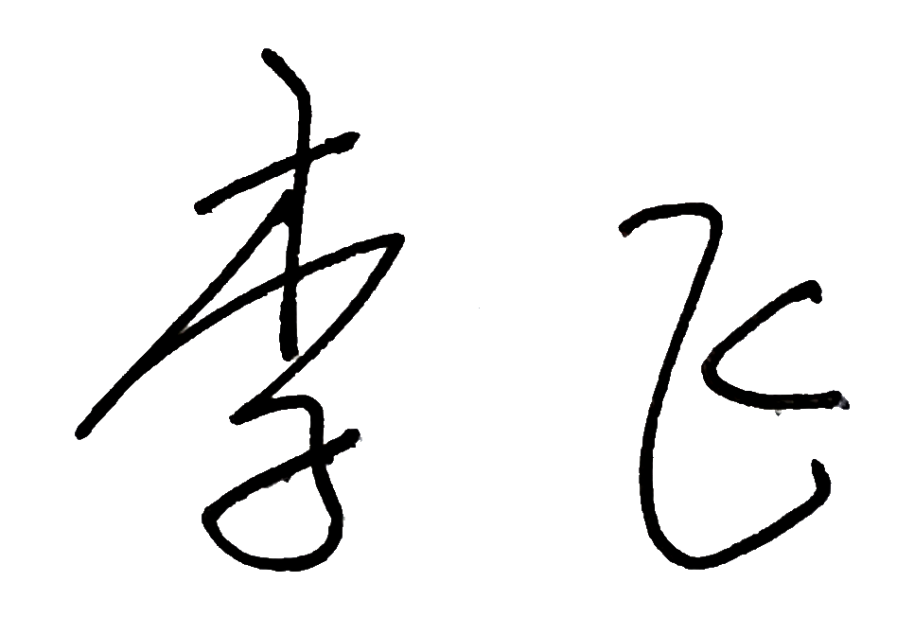
学位论文作者签名： 指导教师签名：
日期： 2025年 5 月 20 日 日期： 2025年 5 月 20 日

合肥大学学位论文原创性声明
郑重声明：本人所呈交的学位论文
智能化工厂环境下合力AGV搬运产品设计
是在导师的指导下，独立进行研究取得的成果。除文中已经注明引用的内容外，本论文不包含个人或集体已经发表或撰写过的作品成果。对本文的研究做出贡献的个人和集体，均已在文中以明确方式标明。本人完全意识到本声明的法律后果，并承诺因本声明而产生的法律结果由本人承担。
学位论文作者：_____
日期：2025年 5 月 20 日

智能化工厂环境下合力AGV搬运产品设计
论文题目：
黑体，三号，加粗，居中；
1.5倍行距，
段前0行，段后0行，
单独成新页

中文概要
我国的经济发展伴随着科学技术的进步，促使高质量、高消费的日化品的需求被快速放大，此前劳动密集型的搬运模式已无法满足市场运输需求，对于出入库搬运、线边缓存等种类繁杂、作业量大、劳动强度高、存储不一的问题，传统搬运模式不仅是对大量的财力物力的消耗同时也拖慢了产业发展的经济效率，滞缓当下产业技术的转型升级。借此本文针对智能化工厂环境下搬运需求提出设计一款AGV搬运产品实现无人化与系统化科学调度，通过智能化搬运与转存，末端数据与前端的精准对接，快速地让生产数据信息变成科学生产的基础工具，为后续打造全数据、全链路、全流程智能化工厂提供数据支撑。因此通过实地考察了解实现工厂智能化对于搬运产品的功能需求，针对性地选择了可行性高的自动装卸货和自动巡航技术。并且通过问卷法了解当下的智能工厂痛点设计一款合力AGV智能搬运产品以期满足用户需求的同时提高生产效率促进经济产业的改革发展。
摘要内容：
摘要大概 7--12 行300字左右，内容应包含：
（1）Why 课题选择原因及要解决的问题占不超过1/5篇幅；
（2）How 怎么解决问题的？用什么方式解决大概占2/5篇幅；
（3）What 设计的创新点或特色、提出的观点等占2/5篇幅。
摘要正文：
宋体，小四号，左对齐，
首行缩进2字符；
1.5倍行距，
段前0行，段后0行
外文字体Times New Roman小四
中文摘要：
黑体，四号，加粗，居中；
1.5倍行距，
段前0行，段后0行，

关键词：智能化工厂；无人化；系统化；自动巡航；合力AGV搬运产品
关键词内容：
关键词 3--6个，应这样提取：
（1）可以从毕业论文的标题、摘要提取出来，应该能反映论文主题，且可以用来检索到这篇论文的词语；
（2）论文关键词主要来自于题目。题目是论文的中心所在，一般都包含了最为核心的关键词，可能有 1--3 个，根据需要在摘要中找出 1-3 个。
关键词不得少于3个，不得多于6个。
关键词：
宋体，小四号，加粗
首行缩进2字符；
1.5倍行距，
段前0行，段后0行

关键词用中文分号间隔

Design of HELI AGV Handling Products
论文题目：
Times New Roman体，
三号，加粗，居中；
1.5倍行距，
段前0行，段后0行，
单独成新页，
实体单词首字母大写
in an Intelligent Factory Environment
Abstract
China's economic development is accompanied by the progress of science and technology, to promote the demand for high-quality, high-consumption daily chemical products are rapidly amplified, before the labor-intensive handling mode has been unable to meet the market transportation needs, for the storage of handling, line-side cache and other variety, large amount of work, high labor intensity, storage of different problems, the traditional handling mode is not only the consumption of a large number of financial and material resources but also slows down the economic efficiency of industrial development, slowing down the transformation and upgrading of the current industrial technology. Through intelligent handling and storage, and the accurate docking of terminal data and front-end, the production data information can quickly become the basic tool of scientific production, and provide data support for the subsequent construction of a full-data, full-link, and full-process intelligent factory. Therefore, through on-site investigations, we understand the functional requirements of factory intelligence for handling products, and select automatic loading and unloading and automatic cruise technologies with high feasibility. And through the questionnaire method, we understand the pain points of the current smart factory, and design a HELI AGV intelligent handling product to meet the needs of users, improve production efficiency, and promote the reform and development of the economy and industry.
Abstract：
Times New Roman体，
四号，加粗，居中；
1.5倍行距，
段前0行，段后0行
英文关键词：
Times New Roman体，
小四号，加粗，左对齐，
用英文状态下的分号间隔关键词，首字母大写
首行缩进2字符；1.5倍行距；
段前0行，段后0行
摘要正文：
Times New Roman体，
小四号，左端对齐，
首行缩进2字符；
1.5倍行距，
段前0行，段后0行
Key Words: Intelligent factory;Unmanned;Systematic;Automatic cruise; HELI AGV handling products

目录
第一章 前言 3
目录：
黑体，四号，加粗，居中；
1.5倍行距，
段前0行，段后0行
单独成新页

使用索引（引用）和目录功能自动生成目录
目录里只显示到三级标题
1.课题来源及文献综述 3
2.研究内容与目标 4
第二章 设计调研及分析 5
1.市场调研 5
1.1市场概述 5
1.2国内外AGV产品调研及分析 6
1.3智能工厂环境下AGV搬运产品风格分析 7
1.4市场调研总结 8
目录格式部分：
宋体五号字体，单倍行距。

二三级标题可以根据自己的设计内容,和导师商议后,自主增删标题和内容,

一级标题尽量不要动.

2.用户调研 9
2.1问卷调研及分析 9
2.2角色模板创建 15
2.3用户情感调研总结 16
3.技术调研 16
3.1工作原理分析 16
3.2工厂仓储运输中AGV搬运产品系统结构 17
3.3 AGV搬运车内部结构分布 20
3.4技术调研总结 21
4.调研总结及定位 22
4.1调研总结 22
4.2设计定位 22
第三章 创意构思及创新设计 24
1.设计创意构思 24
2.产品设计 24
2.1结构设计规划 24
2.2产品草图方案 25
2.3产品建模方案 29
2.4产品建模方案深入 29
第四章 设计创新度分析 31
1.产品功能分析 31
1.1系统感知功能 31
1.2视觉运行功能 31
1.3自主导航功能 31
2.产品技术及结构分析 31
3.产品尺寸分析 33
4.产品造型分析 34
5.产品CMFP分析 34
5.1产品色彩分析 34
5.2产品材质分析 34
5.3产品表面处理 35
5.4产品装饰图案 35
第五章 设计后期及成果 36
1.产品三维建模 36
2.产品设计效果图 37
3.实物模型展示 39
4.产品UI展示 40
5.展板设计 41
6.设计小结 43
第六章 结论 44
参考文献 45
图表清单 47
致谢 48
附录 49
附录A：调查问卷 49
附录B：产品尺寸图 50

第一章 前言 3
1.课题来源及文献综述 3
2.研究内容与目标 3
第二章 设计调研及分析 4
1.市场调研 4
（包括市场概述、竞品分析、针对本课题的其他相关调研等）
1.1市场概述 2
目录内容部分：

二三级标题可以根据自己的设计内容,和导师商议后,自主增删标题和内容,
一级标题尽量不要动.

确定好层级后把这一部分内容删除
1.2竞品分析 2
1.3XXXXX 2
1.X市场调研总结 2
2.用户调研 3
2.1xxxxxx 3
2.2xxxxxx 3
2.3XXXXX 2
2.X用户调研总结 5
3.技术调研 5
（调研现有产品功能实现的技术原理、结构、材料，以及最新的前沿的技术原理、结构、材料）
3.1xxxxxx 5
3.2xxxxxx 5
3.3技术调研总结 5
4.调研总结及定位 5
4.1调研总结 5
4.2设计定位 5
（包括针对的用户群体，应用场景，实现的功能；如果有服务及用户体验设计还要满足企业的需要和商业目标）
第三章 创意构思及创新设计 6
1.设计创意构思 6
（主要写针对设计定位的产品设计、服务及用户体验设计的创意构思及具体的解决思路，服务和用户体验设计没有就不写，有就那个方面问题先解决那个放在前面）
2.产品设计 6
（2 和3 的二级目录，产品设计和服务与体验设计在设计时先做那个二级目录放在前面，也可以是2.服务及用户体验设计 3.产品设计）
2.1结构设计规划 5
2.2产品草图方案 5
2.3产品方建模方案 5
3.服务及用户体验设计（没有服务设计就只写用户体验设计） 6
3.1 运营及商业模式规划 5
3.2 服务蓝图（有就写） 5
3.3 xxxxxx 5
（以上3级目录有服务设计就写，后面的三级目录序号顺延，没有不写按下面三级目录）
3.1功能结构图（或信息架构图） 5
3.2交互流程图 5
3.3低保真交互原型 5
3.4视觉设计规范 5
3.5高保真交互原型 5
第四章 设计创新度分析 7
1.产品功能分析 7
2.产品技术及结构分析 7
（分析实现某个功能，用什么技术原理，产品的主要的结构）
3.产品人机分析
4.产品造型分析
5.产品CMFP分析
5.1产品色彩分析 7
5.2产品材质分析 7
5.3产品表面处理 7
5.4产品装饰图案 7
6.产品XXX分析
第五章 设计后期及成果 8
1.产品三维建模 8
2.产品设计效果图
3.用户体验设计UI展示
4.展板设计（用户体验设计需包含DEMO二维码或者演示链接）
第六章 结论 11
参考文献 11
图表清单 11
致谢 23
附录 23
附录A：调研问卷 23
附录B：产品尺寸图 23

- 前言
一级标题：
黑体，小三号，加粗，居中；
单倍行距，
中间空1中文字符
段前17磅、段后16.5磅
单独成新页，

从本页正文开始，正文部分不低于6000字，图文并茂。50页左右。
当下社会经济全球化发展越来越明显，传统的贸易发展开始逐渐面对海外市场，智能化工厂模式成为当下推动经济产业快速发展的新途径。发展智能化工厂模式对于物流仓储来说有什么优势？从工厂搬运的角度分析来看其主要作用包括：商品增值、产业整合、物质资源流动发展等^{[1]}。在整个动态物流过程中降低货物在仓库中的存储空间、时间，加速推动商品经济的动态流动从而促使企业在经济投入方面的快速运行。限制于传统的人力抑或是机械产业运输手段，整个产业链中任何一处环节出现问题会停滞产业周期的运转效率带动成本的提高。智能化工厂理念的发展，打造以搬运产品AGV(Automated Guided Vehicle)为主的智能化工厂环境将缩减对于人力物力的需求，提高产业自动化效率^{[2]}。
正文段落：
宋体，小四号，
首行缩进2字符；正文两端对齐，
段前0行，段后0行，
行间距1.5倍。
随着经济化建设的快速发展，用户对于产品的设计不再停留于产品自身的实用性同时对审美与情感化需求有了更深层次的考量，更加注重人性化的使用体验，对人文道德与环境和谐的思考。纵观搬运产品的发展过程，传统搬运产品通常借助煤炭、石油等燃料驱动运输的产品逐渐被人们所摒弃，一方面对环境产生极大的污染；另一方面传统机械部件的外露容易造成视觉上的疲劳，没有考虑到用户群体的使用体验。故此针对现有AGV市场需求设计一款合力AGV产品以期满足当下智能化工厂环境下的使用需求。
参考文献右上标：
宋体，小四，
序号与后面参考文献一致，
放在方括号内
引用文献的标注，如该出引用多个文献，标注方法为[1-5]

1.课题来源及文献综述
二级标题：
宋体，四号，左对齐；
1.5倍行距，
段前0行、段后0行

除了一级标题居中，其他级标题都要左对齐
课题来源：我国物流业近年来增长速度快，据数据统计在2023年全年指数已经超过了50%，其中外贸货物吞吐量增长更快，达到6%。同时随着我国物流产业的快速发展，AGV搬运产品在港口等城市的应用也越来越广泛。智能化工厂环境下的物流搬运方式能够大大提高搬运效率、带动产业运转周期推动产业转型升级，降低人力成本和安全隐患，减少环境污染等问题。目前国内现有AGV搬运产品中合力股份有限公司作为其中的龙头产业推动国内物流产业链发展，创新发展AGV搬运产品已成为当前我国物流行业发展的一个重要趋势。
课题来源及文献综述内容：
本课题针对......现象，围绕.......进行设计......
文献综述中阐述课题研究领域的背景、现状（国内外成果）和前沿问题等内容.
选择这个课题的原因：考虑当下智能化工厂发展背景下AGV搬运产品面临着高端技术产业开发与缺乏用户情感化体验考量导致忽略“以人为中心”等诸多问题。因此从工业设计理念出发对现有的物流AGV产品进行优化使其适应物流行业的发展趋势，具有十分重要的经济价值和社会意义。

2.研究内容与目标
本课题设计以智能工厂环境下的合力AGV搬运产品为研究对象，以管理人员为主要研究群体，以维修人员为次要研究群体。通过问卷调查、现场访谈的形式了解当下物流现状。通过对市面上现有搬运产品的工作原理、运输系统及用户情感分析，结合市场运输产品尺寸最终设计出一款智能AGV搬运产品，促使便捷运输的同时解放双手满足人性化的情感体验。

- 设计调研及分析
一级标题：
黑体，小三号，加粗，居中；
单倍行距，
中间空1中文字符
段前17磅、段后16.5磅
单独成新页，

1.市场调研

1.1市场概述
图题：
采用图在上、图题在下的排写方式；
宋体，五号，居中;
单倍行距，段前0,段后0
按照文中出现的顺序标注图1、图2、图3…..
图序和图标之间空1个中文字符
二级标题：
宋体，四号，左对齐；
1.5倍行距，
段前0行、段后0行
近年来，我国一直在积极推动智能化工厂的建设，截至2021年，我国已经建立了一批制造能力和智能化水平在全球领先的石油化工、钢铁制造、材料建设等行业企业。据新华社统计，智慧物流企业稳健成长的同时全国叉车式AGV销量数据突破新高，同比增长率达到50%。由此可见，我国AGV搬运产品在物流领域中的地位不断上涨，大多数中小型工厂开始从传统人力工厂转向新型智能工厂。其中需加快产业的资金投入，解决产业运输与用户体验、经济增长的关系促进经济产业的快速发展从而实现现代化产业的转型升级（如图1-图2所示）。
三级标题：
宋体，四号，左对齐；
1.5倍行距，
段前0行、段后0行
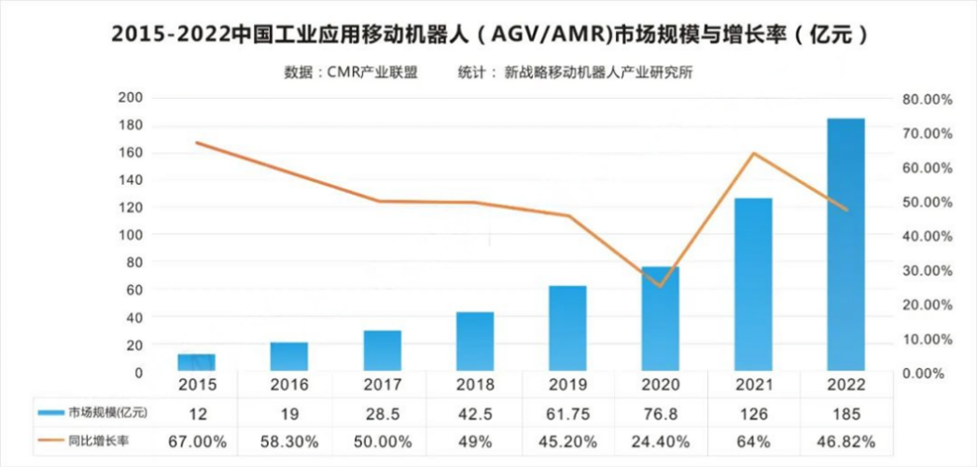
图 1 AGV市场规模与增长率
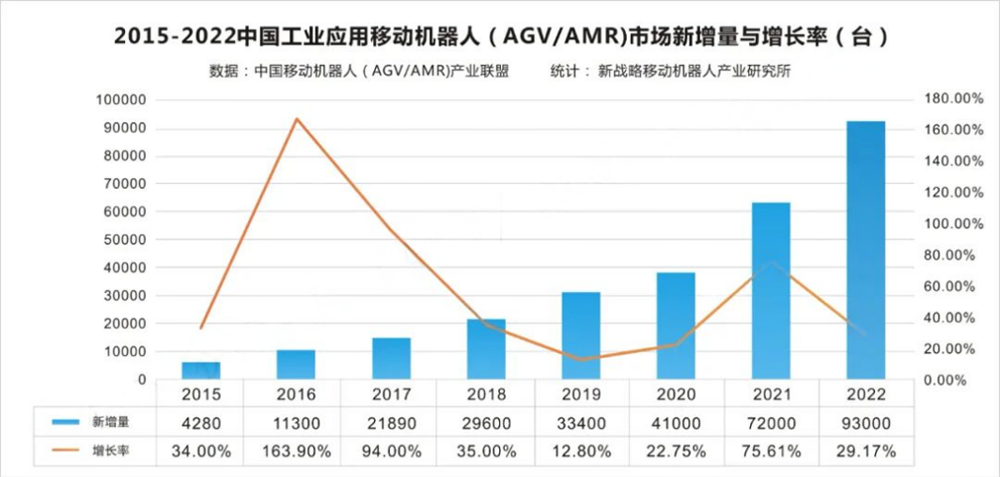
图 2 AGV市场新增量与增长率

1.2国内外AGV产品调研及分析
表题：
采用表序在上、表格在下的排写方式；
宋体，五号，居中;
单倍行距，段前0,段后0
表序和表标之间空1个中文字符
按照文中出现的顺序标注表1、表2、表3…..
如“表1 公共自行车站点构成”

若表格内容过多，确需换页接排时，
应在紧邻页续排，须按表格书写格式要求书写续表，
如“表1 公共自行车站点构成(续)”
表格内的文字根据需要自设
字体不大于五号
单倍行距，段前间距0行、段后0行
没有样例

1.2.1国外AGV产品调研及分析
从采用自动牵引小车AGV的智能仓储系统^{[3]}，到亚马逊推出的 KIVA 机器人系统^{[4]}，不难发现国外AGV发展更为成熟。以PF3平台AGV作为目前最佳的新型智能AGV搬运产品为例（如图3所示），其在整体造型方面做到结构清晰，配色以企业文化特色为主，浅灰色机械外观给用户一种理性严谨的感受。同时其控制面板上的一定倾角处理让用户在使用过程中一直保持最佳视角范围内，体现了对人性的情感关怀。
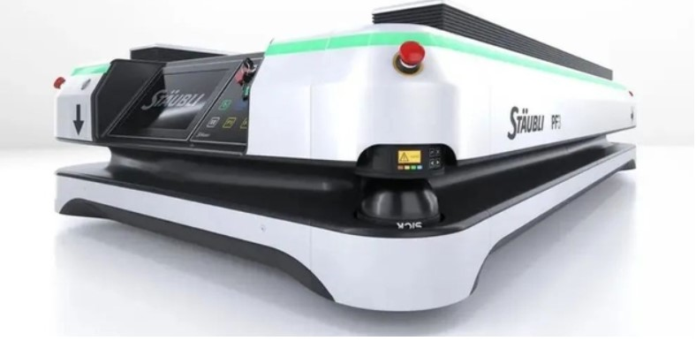
图 3 瑞士Staubli旗下的PF3平台AGV
智能分拣AGV系统KIVA是由亚马逊自动化公司所主导设计生产^{[5]},如图4所示，现如今做为物流业智能仓储系统主要的取货方式之一^{[6]}。从外观造型上分析，Kiva搬运产品外壳周围都配置有红外线探知灯以及防碰撞安全避险装置。此外其还有三个相对具有独立自由转向的驱动轮，这相较于传统的大负载直线驱动方案来说这种轮子的结构显然更加简单可靠并且转向更加便捷快速。
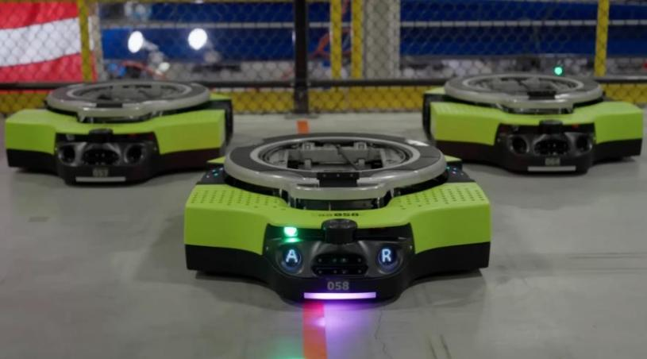
图 4 亚马逊KIVA搬运AGV

1.2.2国内AGV产品调研及分析
在我国，随着改革开放的发展虽然在物流领域AGV在起步发展时间较晚，但发展规模迅速。以搬运代表性的公司品牌包括深圳米克力美、北京机科、安徽合力、沈阳新松、苏州艾吉威、佛山嘉腾、云南昆船等。现如今国内市场上的AGV产品约有80%属于我国自主研发^{[7]}，尽管我国对于AGV产品的研发做出了很大的政策方面的支持同时也取得了很多突破性专利并投入在物流运输领域中。但不可否认的是国内大多数针对AGV产品的研究专利偏向于路径选择与控制器设计，对于其尖端领域目前依旧有待深入^{[8]}。同时企业对于AGV产品的研究投入与收益不成正比致使或内AGV的发展停滞不前^{[9]}。
随着近些年技术的突破，当下各个行业AGV在工业设计方面均有明显突破。图5为2022年合力-1.6-3t前移式AGV专用车。设计师通过技术手段简化不必要的覆盖件增加载重多级选择，以极便捷的电池替换设计提高效率。
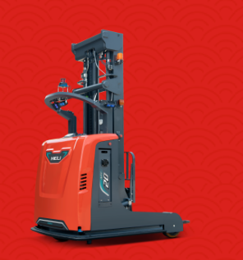
图 5 2022年合力-1.6-3t前移式AGV专用车

1.3智能工厂环境下AGV搬运产品风格分析
根据上述对国内外AGV与缺点分析，对市场上现有的智能化工厂环境下各个品牌AGV搬运产品进行调研，将搜集到的产品图片按照十字分析法排序，有潜入式、重载式、背负式、辊道式，制图如下：
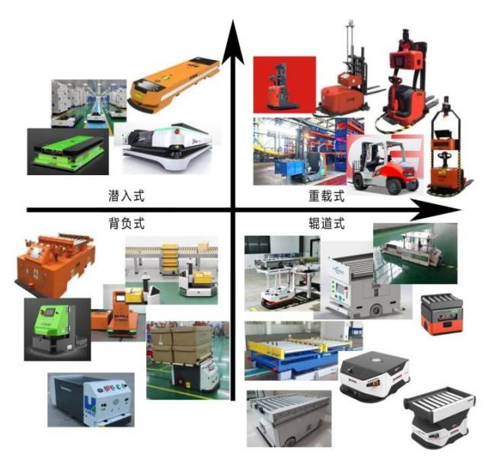
图 6 AGV产品风格分析
对于商场上现有的AGV搬运产品根据其导航方式其主要为两大类：一种是以磁导航形式的AGV搬运产品而另一种则是以激光导航为主的AGV搬运产品。
四级标题：
宋体，小四号，左对齐；
1.5倍行距，
段前0行、段后0行

1.3.1磁导航AGV
市场上以磁导航AGV搬运产品分布比较广泛，一方面其结构简单只需按照所贴磁条为导航路径行驶即可；另一方面在售价方面也较为便宜。根据行驶方向方式的不同，其还可再分为定向行驶型、双向行驶型和智能搬运牵引型三种AGV类型。
定向行驶型AGV搬运产品比较局限，仅能按照单一规划好的路线单向行驶，运行路线为一个闭环，通常应用于工厂执行的定向物料配送；双向行驶型AGV是对单向的一个升级，其可按照预定路线做出前后两个方向，适用于物料之间的运输；而智能搬运牵引型AGV产品比较独特，其末端设计了自动或手动脱钩，这使其较于前两种AGV而言更加灵活，通常用于电子元件工厂环境下的运输工作。

1.3.2激光导航叉车AGV
激光导航AGV较于上述磁导航AGV而言具有精准位置定位，定位方式灵活多变。同时可通过软件自行修改行驶路线满足多种现场环境需要的诸多优势，更适合当下市场需要。通过发射激光与前方障碍物之间产生的反射实现目标与AGV产品之间距离测量^{[10]}，保障了运输过程中路径的多样性、稳定性。

1.4市场调研总结
综上所述，国内AGV产品虽然在技术、设计和人性化方面取得了一定的进展，但仍需继续学习国外针对AGV研究方面的产品设计理念，从而发展成为我国自主研发的AGV产品优势，推动我国在尖端技术领域的突破，推动经济技术领域上的发展。
第一，在AGV技术创新方面，不可否认国外AGV产品在导航定位的精度性、行驶过程的稳定性以及面对复杂环境下的适应性相较于国内产品来说更具优势；
第二，在AGV产品设计造型方面，国外更加注重设计的人性化和美观性，更加注重用户情感化的使用体验。例如国外AGV产品通过增加智能语音系统、可触摸式操作屏等功能，使得用户在使用AGV产品的过程中更加方便直观；
第三，在AGV产品性能方面，国外产品可能拥有更成熟的导航算法和更高的导航精度，能够满足用户在复杂多变场景下的精准服务。

2.用户调研

2.1问卷调研及分析
本次调研采用实地调研、用户访谈等途径旨在了解用户对于AGV产品的功能结构、使用效果、外观造型等方面研究^{[11]}，深入了解用户对AGV搬运叉车的实际需求和情感体验。问卷详情可见附录A。
第5题：在选择AGV搬运叉车产品时最看重的性能。

图 7 各行业选择AGV产品性能
由上图可知，在选择AGV搬运叉车产品时不同领域所看重的性能方面，物流仓储领域更看重AGV叉车的载重能力；制造业范围内更看重AGV叉车的稳定性；电子商务行业更加看重AGV叉车的行驶速度方面。
第6题：针对AGV搬运叉车产品能够提高生产效率的认同程度。

图 8 AGV搬运叉车产品提高生产效率的认同度
通过上图调查中占一半以上是保持认同观点；中立态度的占调研人群的10%，其次不认同占比3%;完全不认同仅仅占比2%。
第7题：对AGV搬运叉车产品价格支付更高的成本程度。

图 9 AGV搬运叉车产品价格支付更高的成本程度
针对是否对于AGV搬运叉车产品价格支付更高的成本中占一半以上是保持愿意及可能愿意的观点；中立态度的占调研人群的25%，其次不太愿意占比15%;完全不愿意仅仅占比5%。从中可以看出仍存在对于AGV搬运产品价格上高成本的担忧。
第8题：在使用AGV搬运叉车产品过程中遇到的最大问题。

图 10 AGV搬运叉车产品在使用中遇到的最大问题
通过上图中维护成本高占比35%，其次是对于操作复杂难上手以及对于安全性不足的考虑各占20%，最后对于设备故障频繁占比15%，其他问题的考量占比10%。综上需要减少人力操作的功能，提高产品安全性，简化产品外观及维修花费。
第9题：目前对在智能化工厂仓储运输中大量投入AGV搬运产品的接受程度。

图 11 在智能化工厂仓储运输中大量投入AGV搬运产品的接受程度
通过上述统计图可以看出对于AGV搬运叉车产品未来发展趋势的看法偏向于智能化的发展方向占调查总数的一半；对于环保节能方面的考量占比25%；其次是轻量化方面占比15%；最后出于多样化的需求占比7%；其他方面占比3%。该数据中可以看出当下市场环境中对于智能化、环保节能型的AGV搬运产品更加受用户的喜爱。
第10题：希望AGV搬运叉车产品进行改进的方向及占比情况（多选）。

图 12 希望AGV搬运叉车产品进行改进的方向
通过上图针AGV搬运叉车产品进行改进的方向的调研中希望就简化操作流程的占比30%；其次是增强稳定性占比22%；提高载重能力的占比20%；增加行驶速度于降低维护成本各占10%；最后对于安全性占比5%，其他改进的方向占比3%。从中可以看出当下AGV产品的使用过程中需要着力于简化使用流程同时结合当下安全性能设计AGV产品。
第11题：对于AGV搬运叉车产品未来发展趋势的看法（多选）。

图 13 对于AGV搬运叉车产品未来发展趋势
通过上图对于未来发展趋势的看法调研中不难发现当下市场环境中用户群体偏向于智能化的发展方向占调查总数的一半；对于环保节能方面的考量占比25%；其次是轻量化方面占比15%；最后出于多样化的需求占比7%；其他方面占比3%。从中可以看出对于智能化、环保节能型的AGV搬运产品更加受用户的喜爱。
第12题：对于智能化工厂环境下AGV搬运产品未来的外观造型的期望（多选）。

图 14 对于智能化工厂环境下AGV搬运产品未来的外观造型的期望
通过上图对于智能化工厂环境下AGV搬运产品未来的外观造型的期望的调研中偏向于造型简洁占调查总数的30%；其次对于展现企业文化的考量以及偏爱科技风格各占比25%；最后是对于机械风格占比12%；对于仿真造型的占比8%。该数据中可以看出对于AGV搬运产品的未来造型期望方面更多人偏向于造型简洁同时表现出未来科技以及企业自身文化等的元素。
第13题：不同行业认为AGV搬运叉车产品与传统叉车相比具有的优势情况。

图 15 对于认为AGV搬运叉车产品与传统叉车相比具有的优势
通过调研，认为其能够提高生产效率占调查总数的50%；对于能够降低用户的劳动强度的占比30%；其次认为AGV产品较于传统叉车能够减少事故的发生占比10%；对于提高空间利用率占比5%；最后对于降低运营成本的占比3.5%；其他优势情况占比1.5%。可以看出在提高生产效率以及降低用户劳动强度方面更显著。
第14题：对AGV搬运叉车产品的总体印象情。

图 16 对AGV搬运叉车产品的总体印象情况
通过上图对总体印象情况的调研中对于AGV搬运产品总体印象非常好占调查总数的40%；持有比较好的态度占比35%；其次认为AGV产品一般的态度占比15%；最后对于AGV产品认为较差占比7%；持有非常差的态度有3%群体。

2.2角色模板创建
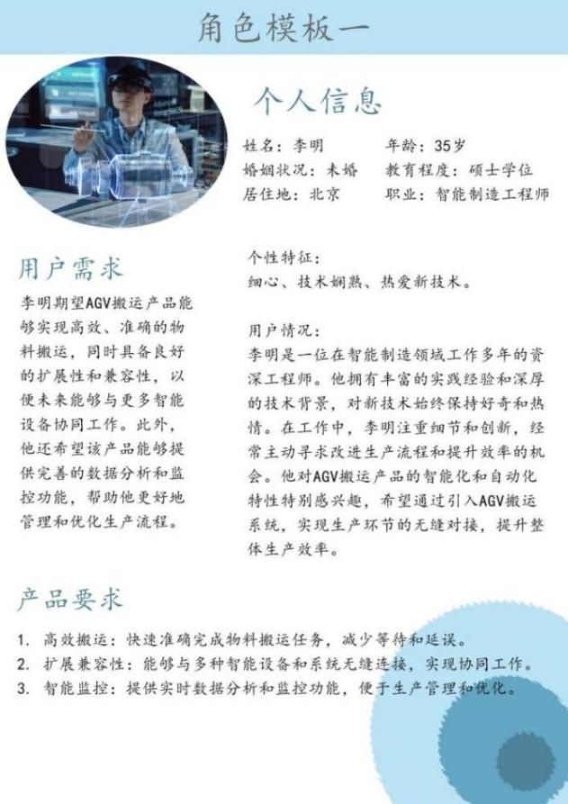
图 17 角色模板一
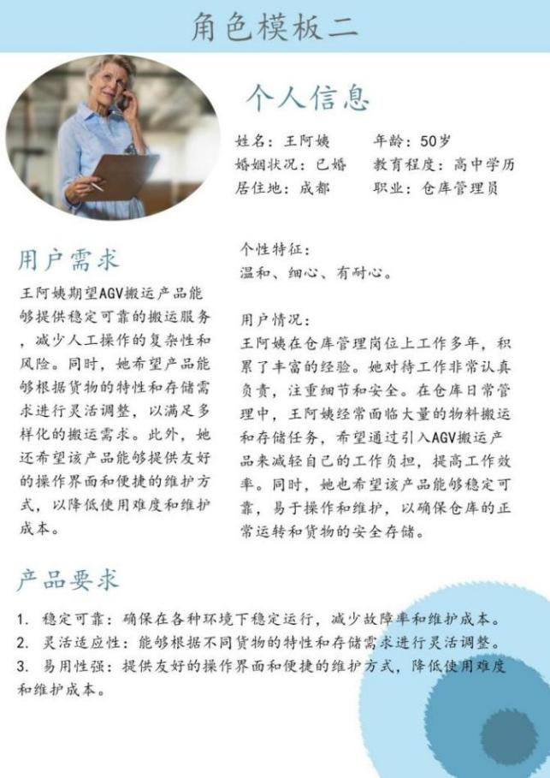
图 18 角色模板二

2.3用户情感调研总结
随着“十四五”发展战略的推进，国内社会经济形态由功能决定市场潮流趋势转变为如今以用户情感需求为主，看重使用者心理情感体验的消费市场。正如设计大师Norman所呼吁到的“以用户为中心设计”，对于智能化场景下设计合力AGV产品更需站在用户的情感需求方面进行思考。
基于上述观点，AGV的设计应充分定位到用户、场景并通过实际操作反馈到产品自身的设计中^{[12]}，对于产品的外观设计与功能需求设计应把握用户的实际体验^{[13]}。当下UCD 作为人性化设计理念而被应用到生活中的方方面面^{[14]}。UCD的实际应用可追溯到西方设计运动过程中迎合市场消费者心理诉求从而提高市场消费趋势。如今社会在苹果、腾讯、福特等多家企业的产品细节上面均有所体现。不同于早先的用户体验，当今社会更多的是让需求和实际生产直接对接，让用于参与到产品设计当中，了解产品的功能原理同时满足用户个性化的需求体验^{[15]}。

3.技术调研

3.1工作原理分析
图19与图20大致介绍了当前现有AGV搬运产品的技术结构原理及功能结构框架，通过这些基本结构属性实现AGV从系统指令到自主完成的全过程。针对于在智能化工厂环境下合力AGV搬运产品基本结构下面本文对其做简要分析介绍。
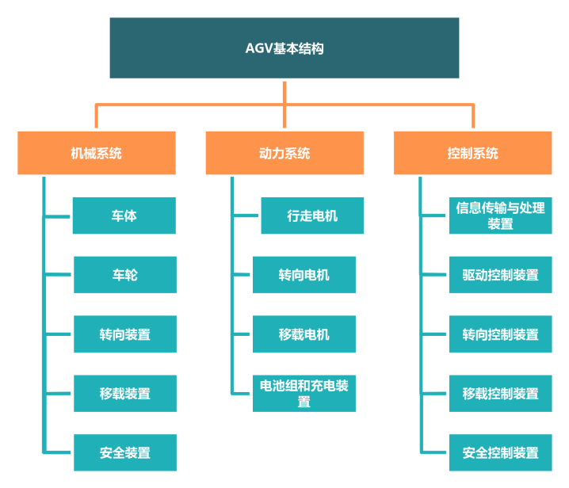
图 19 AGV基本结构分析图
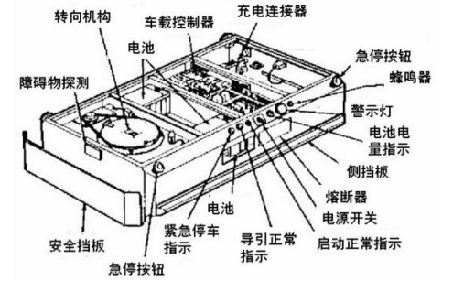
图 20 AGV 运载车典型部件
根据上述AGV部件分析，AGV搬运产品的系统导引主要依靠导向传感器感应周边障碍物到与其相对于的位置距离后再借助系统运算推测出AGV的具体行驶路径所需的实际距离数值并给予相应的控制命令值。通过这一过程可以看出AGV的路径轨迹与后续指令是依靠其系统导引所控制的。比如以系统此刻位置信息作为出发点探测周边其他方向的位置信息，进而规划后续AGV产品的追踪路径并规划出路径虚拟点；再或者通过AGV周边的各种光学、热学传感器实现对周围事物的感知避让。借助系统规划的虚拟点的位置信息一方面减轻系统持续运算的负担，同时为后续AGV的行驶修正了驱动轮的转速与所需偏移的角度问题，通过这一类方式解决了AGV搬运产品在行驶过程中始终跟踪引导线运行的难题。

3.2工厂仓储运输中AGV搬运产品系统结构
智能化给工厂环境下的AGV搬运产品结构组成：
以合力AGV搬运产品合力-1.6-3t前移式为例分析，如图21-图22所示当前市场上现有的AGV产品其基本结构大多包括机体框架、动力供给和系统指令这些部分。本文将以合力AGV产品作为代表简单对其进行分析概括。
触摸屏、车体、车轮、电池驱动、警示灯、安全警报器、转向装置等系统部分作为组成机体框架的主要内容起到保护、连接的作用。
车体作为AGV产品的基础部分承担着整个AGV部件的沟通连接与指令传输的作用。此外，作为连接部分其车架通常要求钢结构件且满足AGV运输过程中所需的一定强度和刚度标准。
电池驱动系统作为AGV搬运产品的动力控制来源，其组成部分主要包括减速器、驱动轮、驱动电机、制动器以及调速器等部分构成，通过系统运算得出相应的行动指令进行速度方向、转动偏移角度的控制。
由于不同AGV产品的运行方式存在差异，其转向装置也有所区别。借助转向装置的运动，AGV从而能够灵活快速的是实现前后、横纵、斜向以及回转等多种复杂的方位运动。
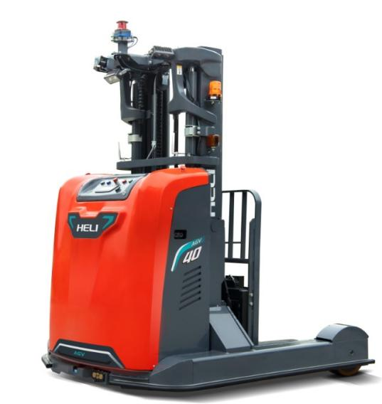
图 21 合力宽支腿堆垛式专用AGV产品
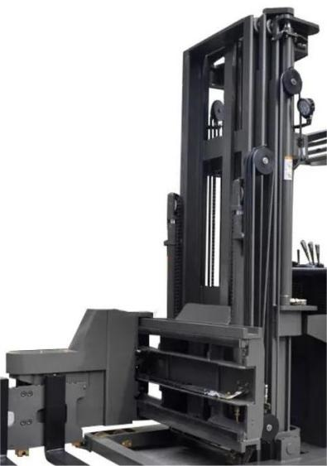
图 22 合力AGV产品内部结构
安全警报作为保护AGV产品的屏障，通常采取的是红外线热感应以及安全规避防护系统。当AGV产品在遇到故障或者发生碰撞的时候能够及时发出警报或者紧急制动，同时AGV产品配置无线通讯以及智能监控装置保障AGV产品的正常运行。
动力供给方面以合力宽支腿堆垛式专用AGV产品产品的动力装置来看，市场上目前普遍存在的是通过蓄电池的充放电实现AGV产品的动力输出，充电连接器与地面充能装置的连接通过这类方式从而实现在无人的情况下的自主蓄能，较少人力的投入。不过具体装置的选择最关键的因素是还是需要考虑充电时间的长短和维护的容易性。比如下图23所示的AGV产品储能结构图来分析，实现大电流快速供能必须要有相应的安全保护装置。根据目前市面上的产品来看，当下最大充电所能供给到AGV产品的电流是200A，在保证AGV产品的安全使用的前提下尽可能实现储能多。
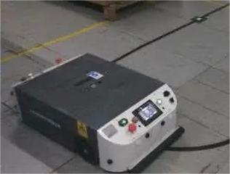
图 23 AGV产品储能结构
系统指令方面作为AGV产品结构最重要的一部分，其主要包括AGV产品上的控制装置以及AGV运行路径地面上的控制装置。一般情况下，AGV产品通过系统指令运行到地面指定坐标以后，地面控制系统旋即将指令传输到AGV产品上，继而实现位置信息的实时更新以及指令的正确运行。

3.3 AGV搬运车内部结构分布
AGV搬运产品内部系统结构涉及到机体、车轮、控制系统等，具体内部构造图如下图24-图26所示。
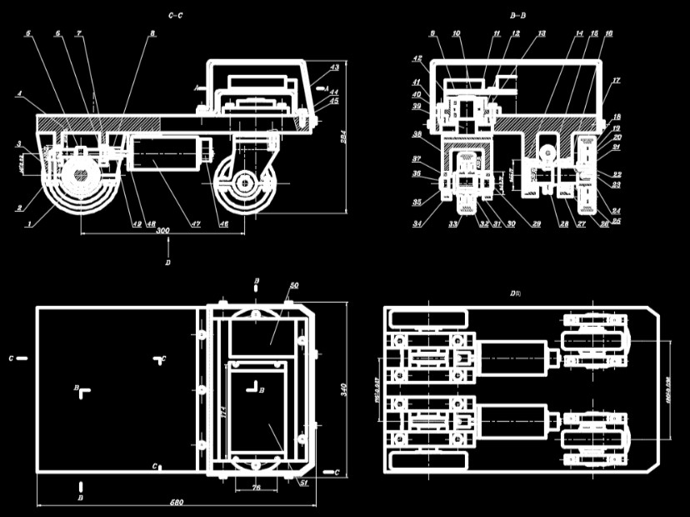
图 24 AGV产品内部结构分布
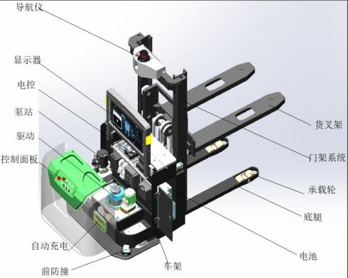
图 25 AGV结构示意图
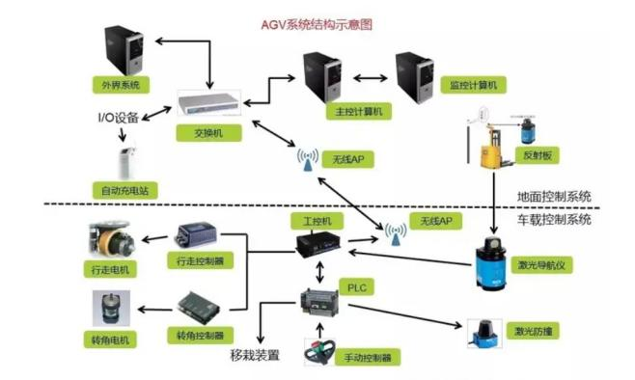
图 26 AGV系统示意图
通过上述调研与上述图所示AGV产品内部结构分布看出：AGV搬运产品在接收到用户通过系统发放指令后行驶到指定位置接取货物，随后按照系统指定运输路线到达相应的仓储位置。完成装卸货物的同时向控制系统报告其当前的位置信息和载货状态。在接收到下一条运行命令后做出路径规划同时标记路径过程中的虚拟点。在AGV产品将货物抬升方面大致可以分为液压抬升、钢链抬升与钢丝牵引抬升^{[16]}，从而实现叉板的上下运转。
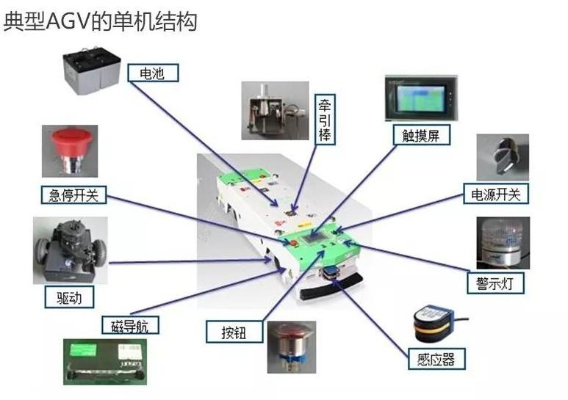
图 27 典型AGV产品单机结构

3.4技术调研总结
通过对上述的技术调研与分析，从中可以看出AGV搬运产品在智能化工厂中所具有的复杂性、多样性。随着技术的不断进步，AGV将更加智能化、高效化，同时为工厂自动化带来更大的价值。

4.调研总结及定位

4.1调研总结
随着智能化工厂环境快速推进，这对传统行驶运行的AGV产生了极大的影响。一方面从技术角度发展新型AGV搬运产品缩减产业资金周期的时间，减少人力物力的投入，另一方面以用户角度出发通过人技工程、色彩搭配、用户心理等方面优化传统AGV提高人们的物质生活水平。针对实际功能与结构的创新改良、外观设计的美观性与人性化以及安全性方面的分析，让AGV产品的功能系统达到最佳状态同时满足用户在AGV产品的造型、色彩、结构、质感等方面的需求^{[17]}。

4.2设计定位

4.2.1用户群体场景功能定位
场景一：智能化无人工厂场景下AGV搬运产品自动运行；
场景二：维修工作人员检修AGV产品；
场景三：日常工作人员维护AGV产品。

4.2.2企业需要与商业目标定位
企业需要：结合企业文化构建产品形象理念识别特征及产品视觉识别特征。将产品PI（产品形象识别系统 Product Identity）家族化设计与工业车辆相结合，探索产品识别、企业识别、品牌识别之间的联系。
商业目标：通过产品识别设计，针对国内外知名工业车辆产品家族化造型 DNA进行归纳，分析工业车辆的设计视觉识别要素对合力叉车形态语义进行再塑造，提炼出符合合力文化的家族化的DNA，使得产品具备脱标识别性，人、机、环境更和谐。

4.2.3产品设计定位
第一：AGV实际功能与结构的创新改良方面的定位。
功能性创新上，针对不同场景和需求实现自动识别路线运输、托盘搬运、动态可视工作运行等多样化功能。
结构性改良上，首先对于车体的整体结构进行优化的同时适当增加其底部的重量以提高稳定性的同时保障在载重情况下的称重能力；其次采用模块化设计理念，方便用户根据实际需求进行个性化定制和快速更换部件；最后对于AGV产品的耐用性和抗腐蚀性进行针对性的优化，以适应恶劣环境下的长期使用例如在化工厂或是建材领域的使用上。
第二：AGV搬运叉车设计的美观性与人性化方面的定位。
当下现有的车辆外观设计方面多偏向于外观造型线条流畅、色彩搭配和谐的同时体现出产品整体简洁大方，以展现出现代化、科技感的美感。同时体现品牌特色和文化内涵。比如在AGV产品形态方面可以借鉴西方在柱式结构中汲取自然生活的植物曲线纹样的应用进行设计。
人性化设计方面，首先，提供直观易懂的操作界面和语音提示功能，从而降低使用过程中的操作难度；其次，根据人体工程学原理设计驾驶室和操控手柄等部件，提高用户的操作便捷性与舒适度；最后，加强车辆的静音设计和振动控制。
第三：AGV搬运叉车在安全性方面定位。
智能化工厂环境下，AGV搬运产品通常需要面对复杂多变的工作场景，故此需要对其适应性与稳定性有所保障。例如，在AGV搬运产品的系统操作面板上为提高操作整体的安全性与快捷性，AGV产品的设计要直观的操作指南和具备简洁明了的操作界面，便于用户快速掌握。通过这类安全措施以减少AGV产品在使用过程中可能出现的安全隐患。

- 创意构思及创新设计
一级标题：
黑体，小三号，加粗，居中；
单倍行距，
中间空1中文字符
段前17磅、段后16.5磅
单独成新页，

1.设计创意构思
通过上述对于国内AGV市场发展前景以及用户的情感化需求的了解，结合对合力AGV品牌的企业文化设计元素的传承，可以设计一款针对在智能化工厂环境下满足中端运输需求的AGV搬运产品。同时由于用户对于AGV产品工作状况的可视化需求，产品还要注重区域模块设计与视觉化角度的设计，以期能够打造智能化、情感化、多维化的智能化工厂环境。

2.产品设计

2.1结构设计规划
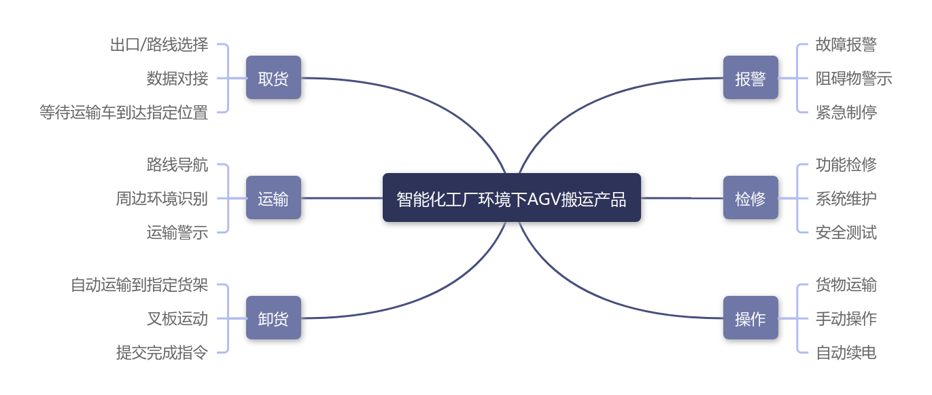
图 28 信息构架图
智能化工程环境下对于合力AGV搬运产品的使用程序主要包括对于取货、运输、卸货、报警、检修、操作六大模块（如图28所示）。AGV产品在接收到取货指令后进行数据对接选择合适运行路线等待运输车到达指定位置后自动卸货；在AGV产品的运输过程中后台系统时刻为AGV提供路线导航同时对周边环境进行安全提示；到达指定货架位置后向系统自动提交到达指令，同时叉板上下运动将货物放置于货架上。对于AGV搬运产品发生事故，通过-报警-故障报警提交检修申请同时使用紧急制停终止AGV运行。检修人员收到指派任务后手动操作通过对AGV内部的系统维护、功能检修、安全测试等流程保障AGV产品的正常使用。在使用过程中AGV自动运行到供电位置进行续能。

2.2产品草图方案
设计思路：对于当下以合力AGV产品为主题在打造智能化工厂环境，希望在继承传统AGV功能满足产品结构功能需求的同时还兼顾用户的情感化、人机操作上的需求以及合力AGV家族企业文化标识。在AGV外观上从传统的直线条切割布局过渡到曲线一体化结构造型，保持传统合力设计对于“鼎”与“飞翼”元素融入的同时立足于智能化工厂环境的背景下对AGV整体造型、内部结构功能以及视觉角度可视化上的需求进行设计。通过对于AGV产品的外观造型、产品文化语义、内部功能结构等多方面的创新升级，从而反推智能化工厂环境的建设，实现经济产业的再升级。
设计方案一：吸取古代青铜元素的“鼎”与现代“飞翼”造型元素结设计一款潜入式AGV，在继承传统AGV产品功能方面的设计，让传统合力AGV产品在造型方面得以提升，使其结构外观更加具有现代科技风格。在色彩搭配方面虽然使其更具有现代科技风格，但同时缺少了对于中国元素以及传统合力AGV品牌文化的延续。
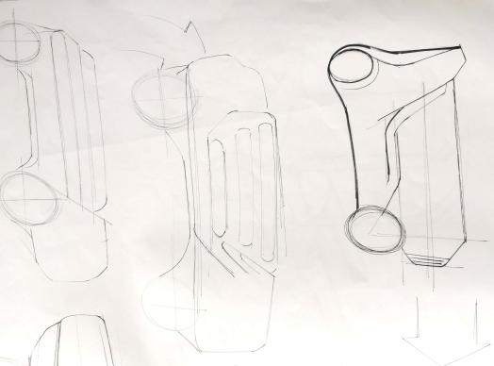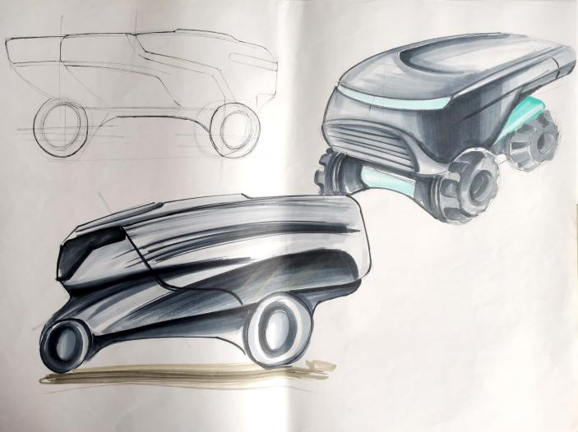
图 29 设计草图一
设计方案二：设计推理图30-图31采用对于“合力”汉语字体语义进行的设计，通过结合中国文化“天圆地方”进行一体化曲线造型设计。如图32所示设计草图二对上述曲线为主同时结合AGV运输过程中叉板上下平移可视化的需求设计侧边灯光显示，整体造型流畅的同时偏于扁平化，同时对于底部车轮运输细节考量如图所示。
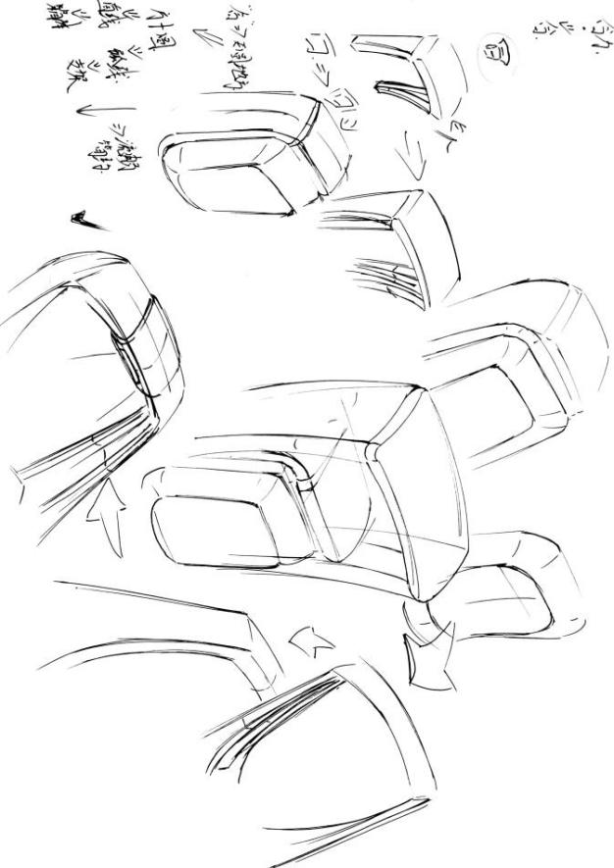
图 30 设计推理图一
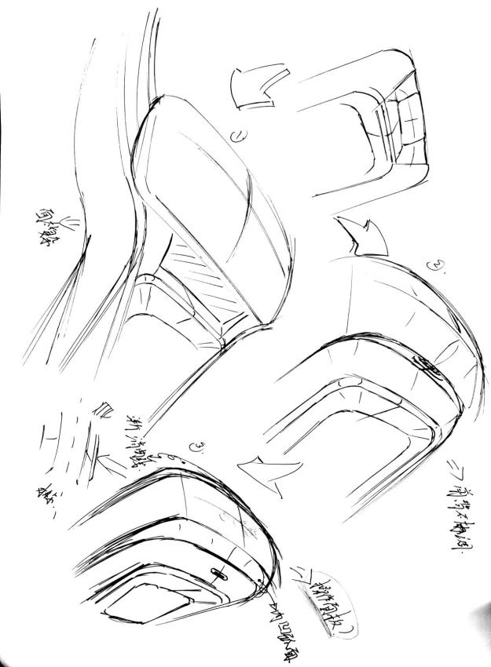
图 31 设计推理图二
对于AGV在造型上汲取设计方案一对于“鼎”与“飞翼”的造型元素分别作为AGV产品的把手外观以及主体外观轮廓同时对于“合”字进行进一步拆解模仿自然创造的过程，让产品的整体外观流畅的同时深度结合企业文化，将其意义渗透到AGV的产品设计中，以此来构建产品形象理念识别特征及产品视觉识别特征。将产品 PI 家族化设计与工业车辆相结合，最终推出智能化工厂环境下的AGV产品大体外观造型。
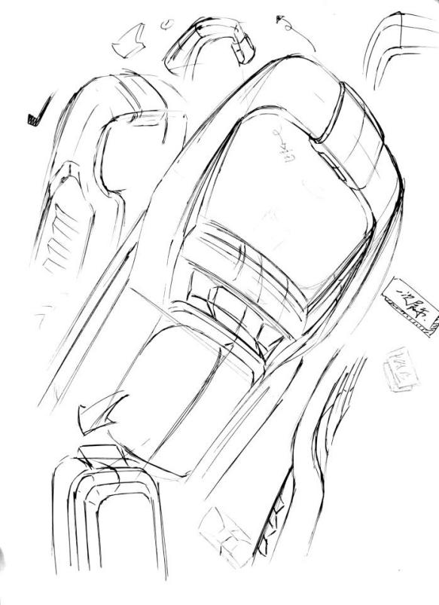
图 32 设计草图二
设计方案三：根据上述对于合力AGV搬运产品的造型分析进行优化，针对用户可视化需求对AGV产品前部进行拆解，通过可视化显示屏让用户通过视觉直观了解到产品的状态如图33所示。同时对于AGV感应装置的设置增添底部光源感应保障其行驶过程中的安全避险问题。
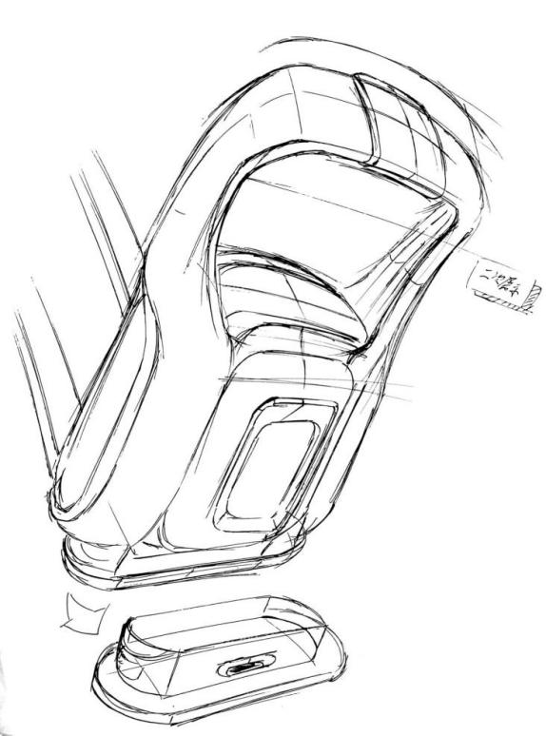
图 33 设计草图三
设计方案四：延续对于合力AGV产品在“鼎”“飞翼”元素同时对于其整体外观上做了进一步的曲线一体化使其更加流畅。对于AGV内部功能需求以及操作使用方面做了进一步深入，对其操作屏设计以及按键设计优化，保障其功能结构更加合理如图34-图35所示。
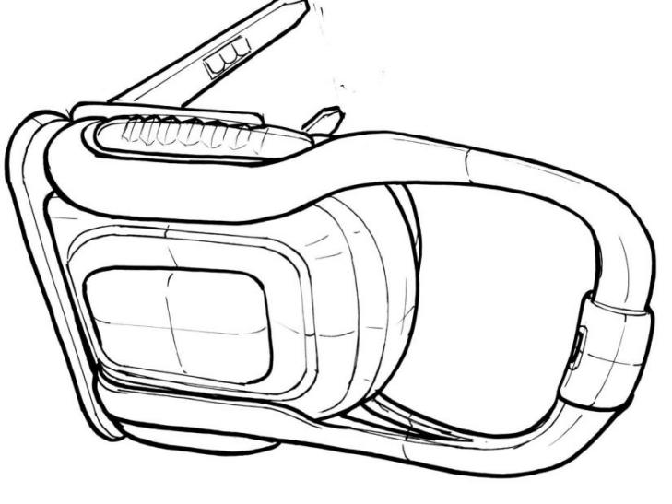
图 34 设计草图四
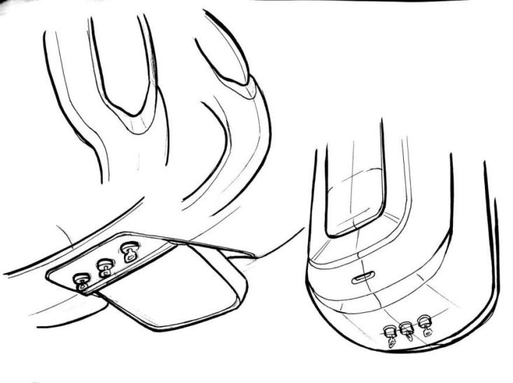
图 35 设计细节图

2.3产品建模方案
针对合力AGV搬运产品设计方案以方案四作为初步草模（如图36所示），这个方案效果在整体造型上继承曲线设计思想，流畅美观的同时彰显合力传统造型语义文化。同时在模型的制作过程中更加注重对于AGV内部功能实现的合理性与必要性，结合前期对于AGV需求的市场调研与用户情感诉求，让传统AGV在外观上摆脱高大笨重的刻板印象同时保留一定的合力传统造型元素，满足智能化工厂环境下的使用需求，让AGV服务于用户的同时各个部件之间协调运行的合理有序性。
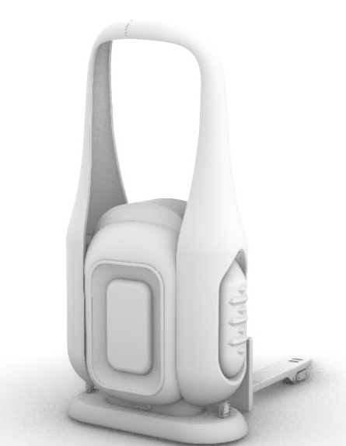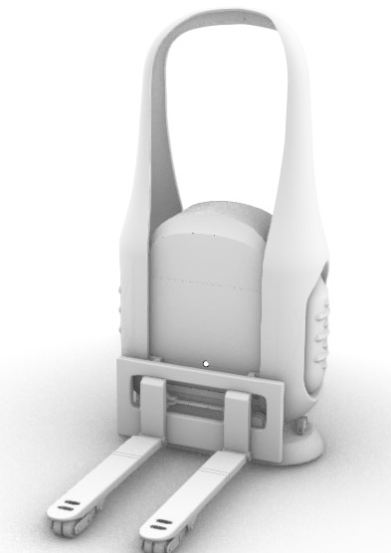
图 36 建模初步草模

2.4产品建模方案深入
上述主要通过前屏展现AGV实时状态以及便于维修人员的日常检修同时针对其内部运行结构功能、力臂受力程度进行优化如图37建模方案优化所示；考虑到AGV产品所需环境的要求、合力企业元素的满足以及产品内部结构的设计，通过与整体曲线流畅造型的延续同时借助直线条处理凸显出其合力logo的张力如图38建模最终方案所示。产品的下部分分别设置储能电池与双轮转向轮胎以便AGV实现自主功能以及在狭窄环境下快速转向。使产品更加具有多样化与实用性同时展现企业的文化底蕴。
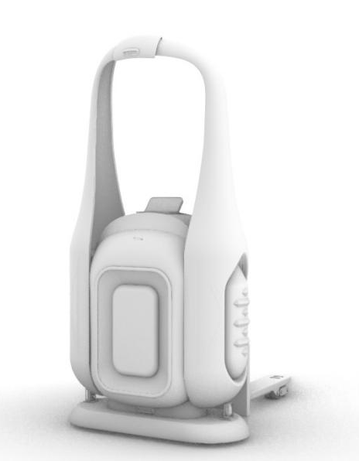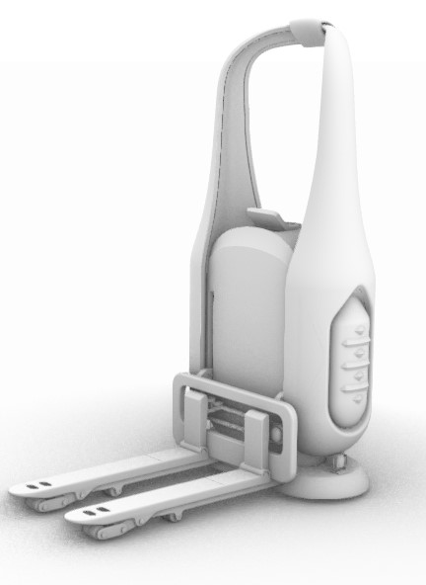
图 37 建模方案优化
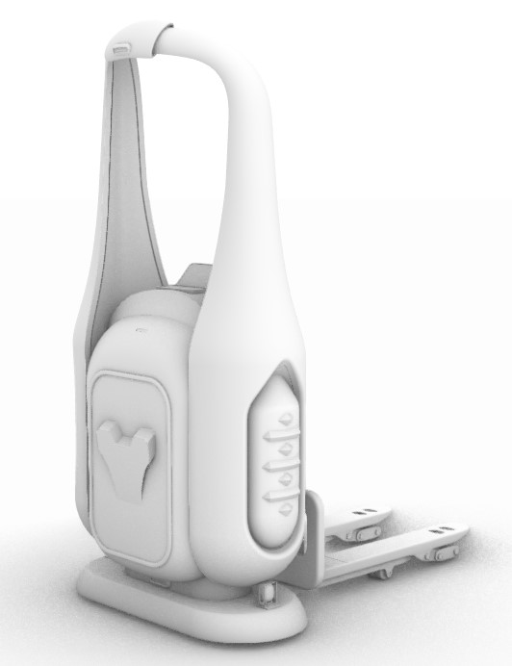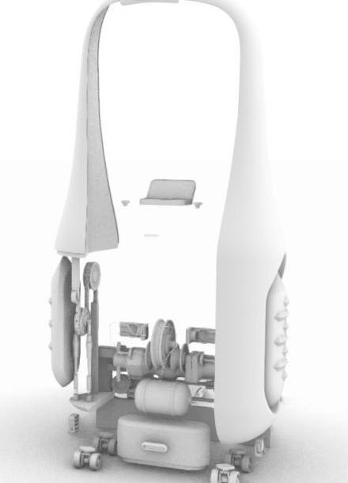
图 38 建模最终方案

第四章 设计创新度分析

1.产品功能分析

1.1系统感知功能
功能的意义是满足使用者工作生活所必需的属性结构^{[18]}。在智能化工厂环境中，针对使用场景的需求，我们提出在AGV产品上、前、两侧以及叉板底部设置感知系统。通过对周边环境以及产品内部电子元件、机械部件的实时光学、热学感应帮助AGV在穿梭于机器与生产线中巧妙规避障碍、提升搬运的效率的同时避免过载导致机体损坏。

1.2视觉运行功能
产品设计的本质在于用户，设计需要以人为中心。这便要求设计师从用户的角度去分析实际的需求。AGV产品的各个结构功能属性的设计需站在使用者层面上去满足使用者的需要^{[19]}。对于运行过程中AGV产品上升运货、下降卸货抑或是左右偏转运行的过程都值得设计创新。可视化设计方向方便用户确认AGV产品工作指令的正常执行。因此，从上述角度考量在AGV产品两侧设计运行灯管，通过灯光高度在视觉上直接反映其即将运行的状态满足人们视觉上需求以及功能上的合理化。

1.3自主导航功能
随着科技落实到智能化工厂的建设，AGV除了自主导航、避障等智能化功能，针对不同场景和需求实现自动识别路段运输，在智能化工厂环境中复杂多变的情况下需要结合考虑动态安全性、时间约束以及目标吸引三个方面的内容保证其自主导航的实现^{[20]}。

2.产品技术及结构分析
如图39所示，合力AGV搬运产品其结构主要包括车箱、触摸屏、叉板、支架、警示灯以及若干零部件组成。其主要用于为AGV产品运行提供动力来源、接收系统指令容纳内部结构以及对指令做出产品上下搬运的功能选择。同时设计叉板间距调节系统与按键系统，通过指令调节间距使得AGV产品能够搬运不同大小尺寸的商品货物，如图40-图41所示。
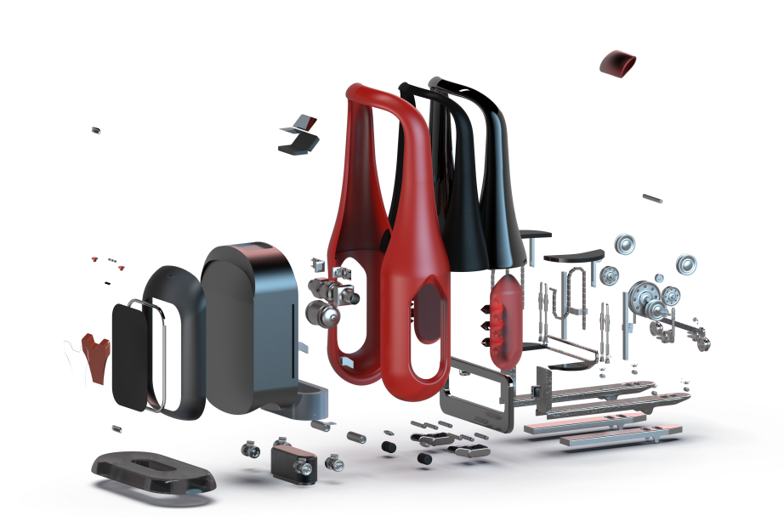
图 39 爆炸图
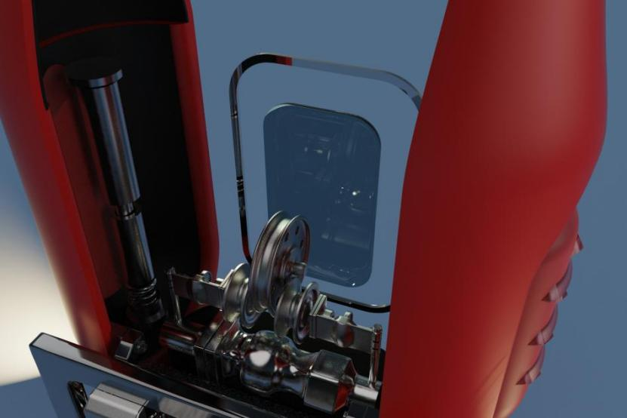
图 40 内部功能展示
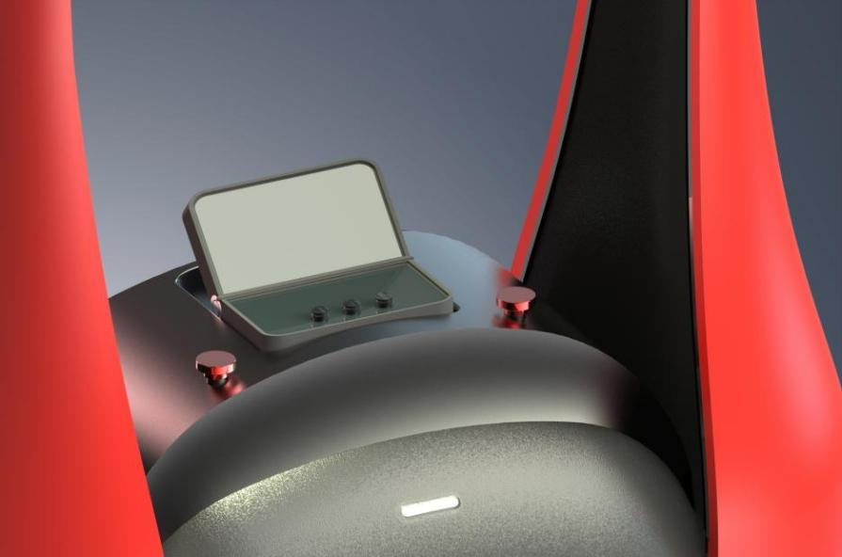
图 41 按键设计展示

3.产品尺寸分析
AGV产品的尺寸根据如图42-图43货架尺寸所示。所设计在智能化工厂环境下AGV搬运产品结构类型:叉车式外形尺寸:1750*900*1650（mm）。智能化工厂环境下有无货物搬运货物走行速度分别:10-30m/min 、10-60m/min。合理的AGV搬运产品尺寸设计既可以提高AGV产品运行稳定性同时也彰显出产品对于环境功能需求的考量，实现人性化设计的同时协调装卸货物的货架大小尺寸以满足工厂环境下的实际生产需要。
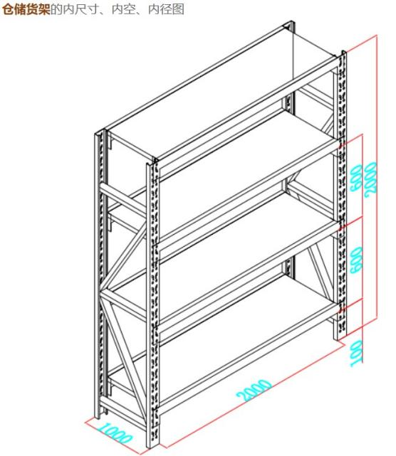
图 42 货架尺寸一
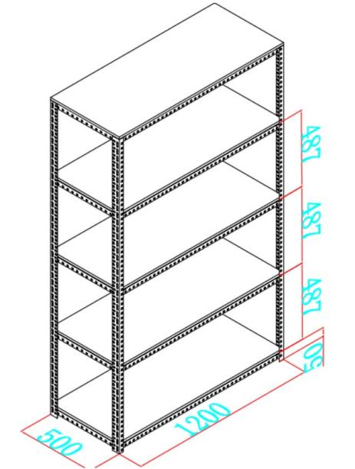
图 43 货架尺寸二

4.产品造型分析
智能化工厂环境下合力AGV搬运产品在造型上传承传统合力设计的外观元素包括logo设计、曲面外观设计、底座设计并在其基础上进行再深化，通过对于传统直线条的把手曲线化，使其整体与把手彼此之间更加统一。产品的主体外观以“合”字进行设计，夸大“人”结构同时具象化字体造型并对其各个边缘圆角曲线化给用户视觉上动态的简约感。

5.产品CMFP分析

5.1产品色彩分析
通过对消费者心理、市场趋势的深刻洞察对此针对智能化工厂环境模式下AGV产品色彩方面的选择：
首先，色彩主调的选取方面在智能化工厂环境下的搬运类型产品需更偏向于灰黑色调，在表现出科技感的同时具有机械、严谨的氛围。
其次，色彩的考量上还需要融入企业、社会乃至整个民族的文化信仰。不同的民族文化有着其独特的审美底蕴。比如中国自古偏爱于红色，认为其代表着繁荣兴旺，同时结合合力长期发展的品牌文化则本次设计需要继承传统红色为主。
最后，色彩的搭配上据上述选择单一色彩哑光黑色配以鲜明的红色、橙色、银灰色具有表现不同程度的形态层次与动态，创造出和谐而不失个性的视觉效果，让产品在众多同类中脱颖而出的同时彰显品牌文化与人情感上的视觉体验。

5.2产品材质分析
智能化工厂环境下合力AGV搬运产品在材质选择上需要有以下三个方面的考量从而进行不同的材质选择：
耐磨性角度：AGV在工厂内部频繁移动，接触地面和其他物体，因此需要对于AAGV特殊部位进行加厚处理。比如轮胎、AGV叉板可以使用耐磨橡胶或者特殊合金。
防腐蚀性、防滑性角度：AGV在搬运过程中可能会接触到腐蚀性物质，所以AGV车板面层的选择划痕金属钢材为主同时配以特种塑料使其具有良好防滑性的同时做到表面防腐蚀的效果。
产品整体轻量化角度：由于考虑到AGV产品的高效工作，机体过重会导致能源消耗。可以选择特制铝合金材料为主从而降低AGV产品的能耗，降低工厂运转成本。

5.3产品表面处理
结合智能化工厂环境下AGV搬运产品的应用可能会涉及到多种表面处理的工艺，比如：打磨、抛光、喷漆、电镀或者涂装等工艺。通过对AGV产品的加工能够处理以期改善产品表面可能存在的杂质缺陷从而影响到整个产品的性能或者工作效率同时也能够增强产品的耐用性与美观性。此外，AGV在上下装卸货的过程中考虑到其承受的坚硬程度以及弹性形变程度还可以为AGV产品可以添加金属镀边以及表面涂漆工艺以确保表面处理质量达到工厂使用的标准。

5.4产品装饰图案
为很好地表现合力企业文化语言符号产品装饰上采取相应的传统合力装饰元素，以确保产品本身的文化底蕴。但根据合力AGV产品在搬运过程中可能产生的对AGV产品表面装饰图案的影响，包括磨损、碰撞以及在运输过程中发生的震动等问题以及搬运时对装饰图案造成不必要的摩擦或压力。所以在AGV产品的图案设计方面上可以选择表面雕刻或者电镀等不容易磨损的工艺同时对于磨损情况采取针对性的措施，比如在AGV叉板上放置软垫抑或是使用气泡膜等柔软的物品包裹着货物避免在运输过程导致图案损坏。

第五章 设计后期及成果
一级标题：
黑体，小三号，加粗，居中；
单倍行距，
中间空1中文字符
段前17磅、段后16.5磅
单独成新页，

1.产品三维建模
智能化工厂环境下合力AGV搬运产品三维模型使用三维建模工具Rhino进行建模，如图44-图45所示：
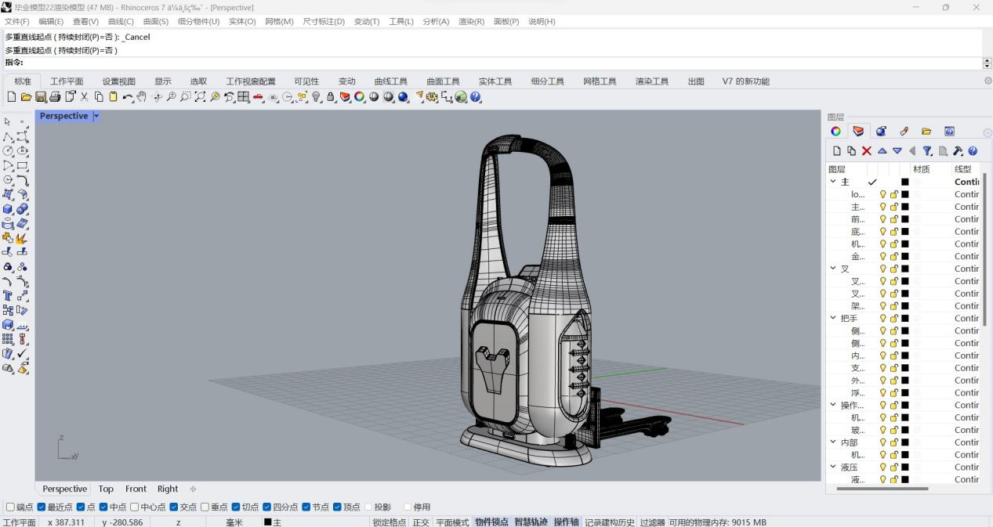
本章内容：
建模、渲染、展板、实物模型制作过程截图、照片、色彩计划……等用了什么工具，怎么制作的，遇到了哪些问题，怎么解决的，最后效果是什么，图文并茂。
图 44 Rhino模型一
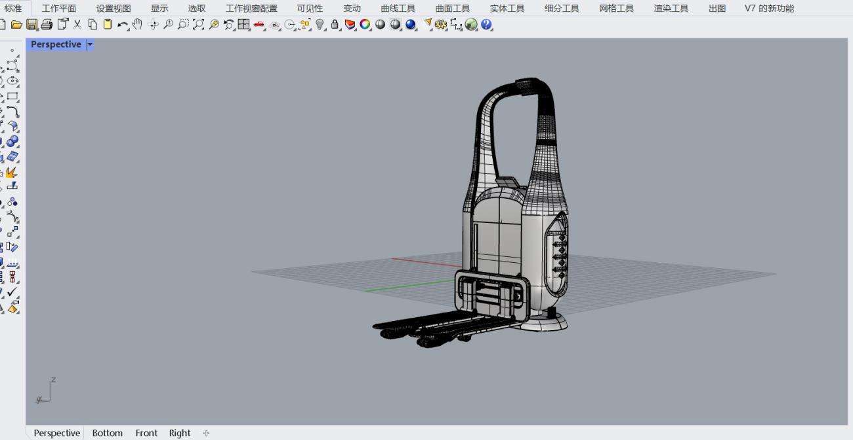
图 45 Rhino模型二
本次设计是针对在智能化工厂环境下合力AGV搬运产品借助Rhino进行建模，建模完以后在采用Keyshot进行渲染。本次设计旨在满足当下智能化工厂时代发展下对于商品货物运输的需求，借助设计智能化合力AGV产品服务于用户进而自主高效运输提高生产效率。

2.产品设计效果图
图46所示的是设计方案、产品设计方案的最终效果展示如图47，产品外观以汉字“合”曲线化，使其整体更加流畅的同时具有简约型的张力，AGV两侧通过动态灯光展示其即将进行的活动，叉板通过调节器作用使其自动变换其间距方便在各个尺寸大小的货架环境下的使用。以下是分别对其整体效果以及局部细节展示（图48-图50所示)。
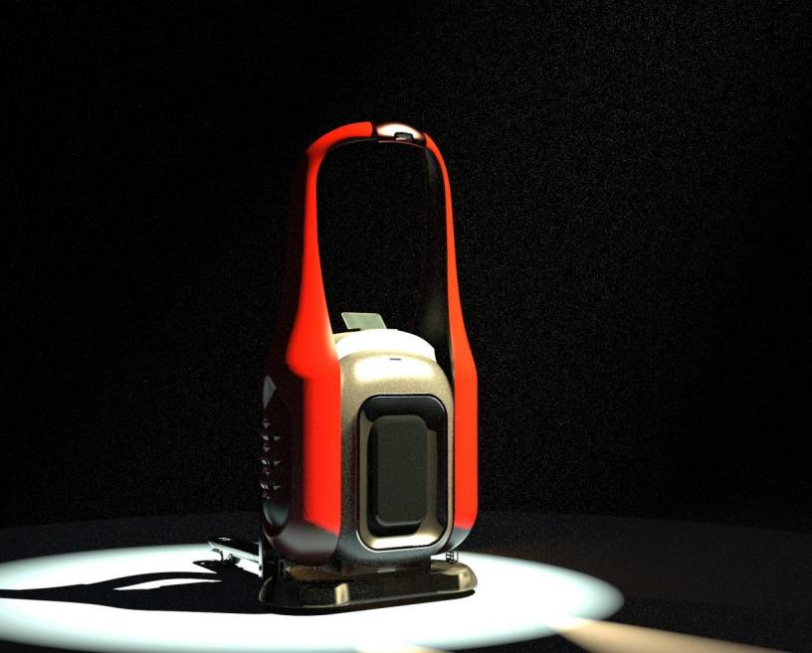
图 46 设计方案展示图
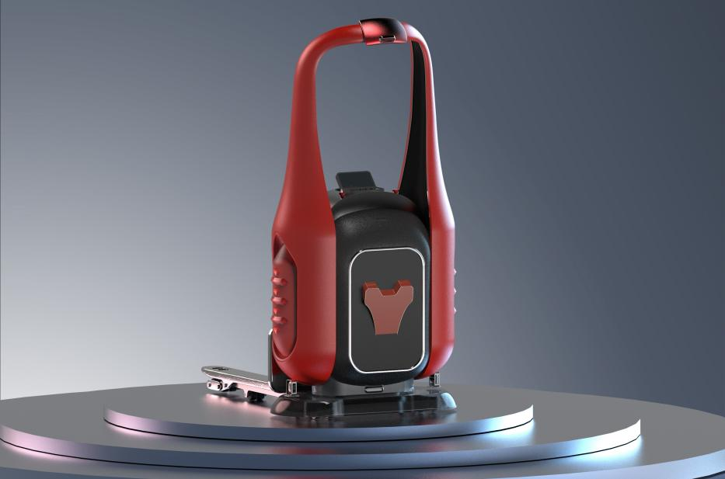
图 47 最终方案展示图
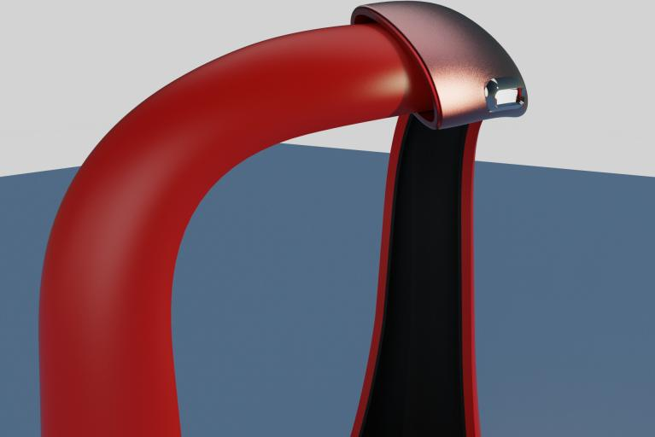
图 48 局部细节展示图一
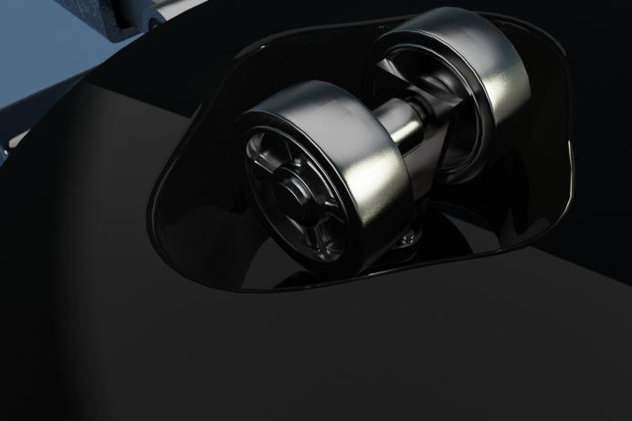
图 49 局部细节展示图二
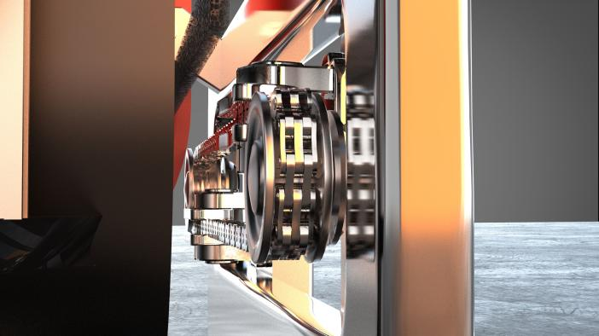
图 50 局部细节展示图三
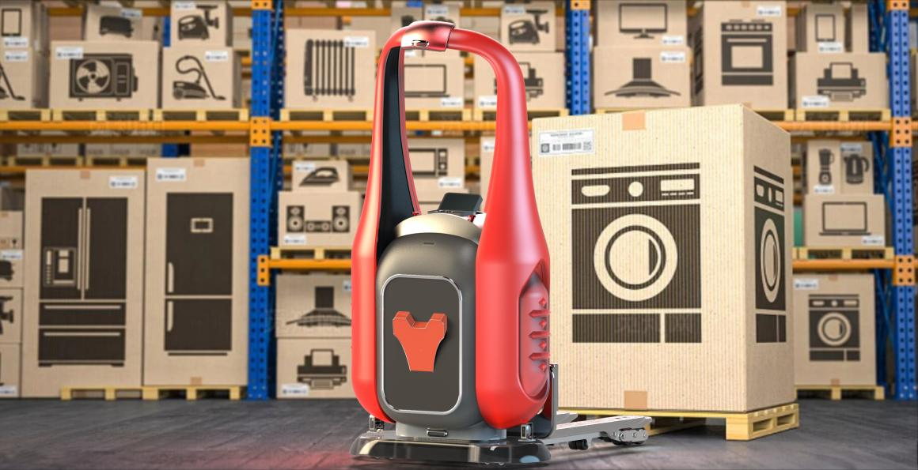
图 51 产品场景展示图
如图51所示，本次AGV产品设计场景展示创作，展现AGV产品在智能化工厂环境下的使用效果。

3.实物模型展示
本次产品还进行了实物模型的创作，模型使用3D打印技术，根据Rhino模型做出等比例的白模如图52所示，再通过打磨、抛光、个人喷漆、丙烯涂料等方式进行细化上色（如图53实物模型图所示）。
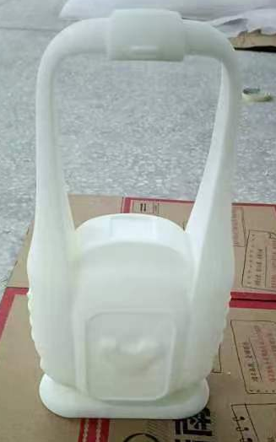
图 52 产品白膜展示图
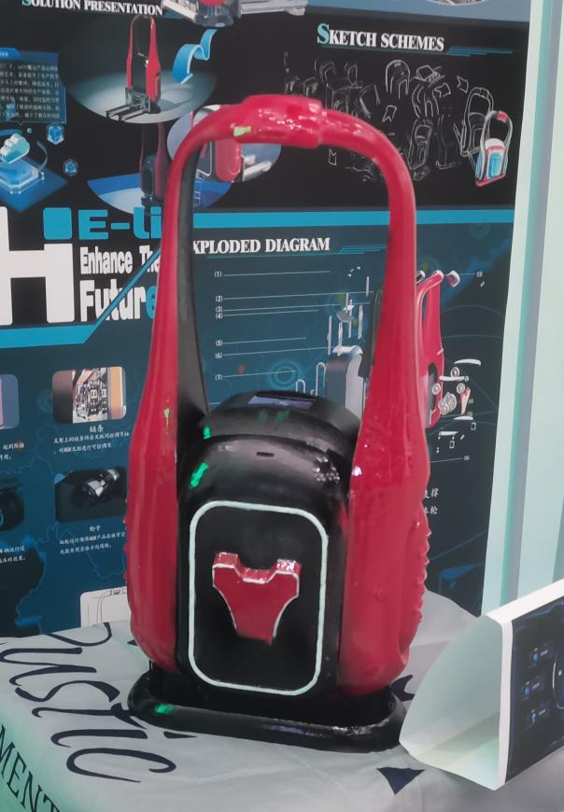
图 53 实物模型图

4.产品UI展示
对于在智能化工厂环境下合力AGV搬运产品所服务的用户设计的交互界面，一方面可以让用户通过查看AGV操作屏进行指令的更改；另一方面外部展示的UI界面也服务于AGV维修人员，及时了解到当下的各类部件的运行状况。在智能化工厂环境下，UI更偏向于采用高科技风绘制，能让使用者在获取信息时的过程中具有严谨、理性认识，在UI界面展示上使用者通过系统数据统计了解当前的出入货量便于减少人力的投入（如图54-图55所示）。通过UI操作让少数需要人实现功能操作的过程中更加得心应手，体现出设计对于“以人为中心”的设计理念。
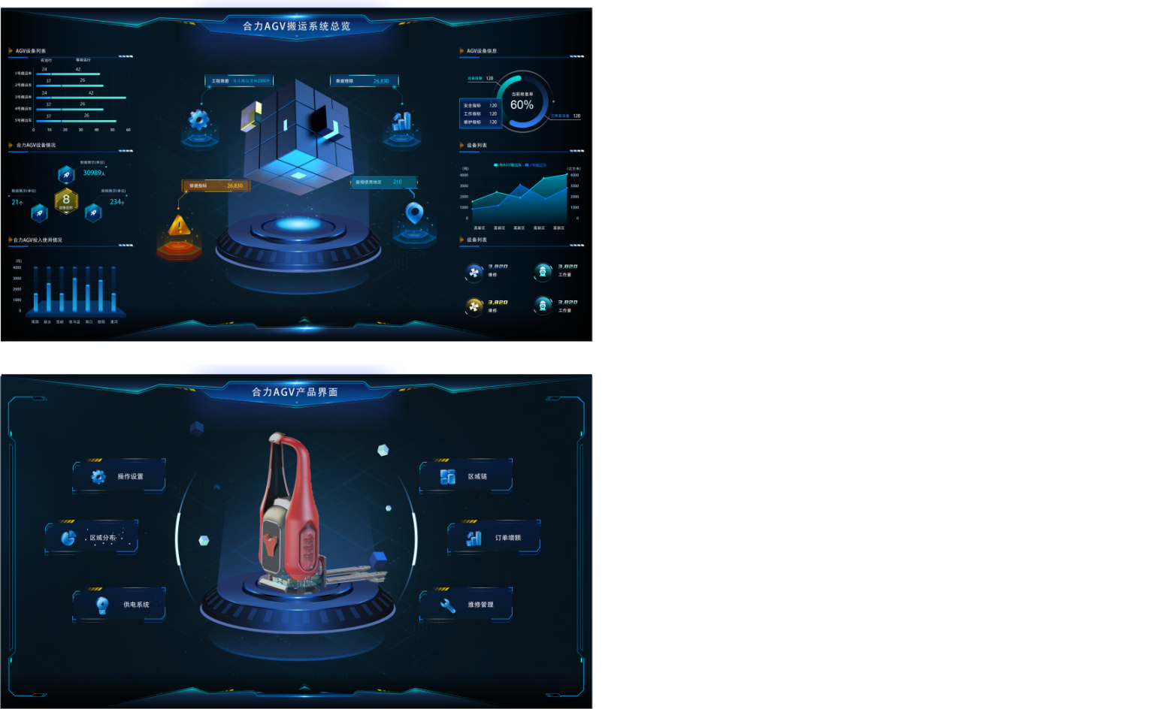
图 54 UI界面图一
图 55 UI界面图二

5.展板设计
本次关于合力AGV搬运产品展板设计如图56所示，在满足功能结构需求的前提下采取模块化分布，以主题科技风格作为背景，依次介绍产品主效果图展示、产品使用场景展示、研究背景展示、草图方案、细节图、爆炸图展示等。通过各个区域模块之间的彼此分割突出强调产品的主渲染效果，在视觉上引人注目的同时表达出产品的实用功能、外观造型、结构特征以及功能尺寸方面的创新理念。
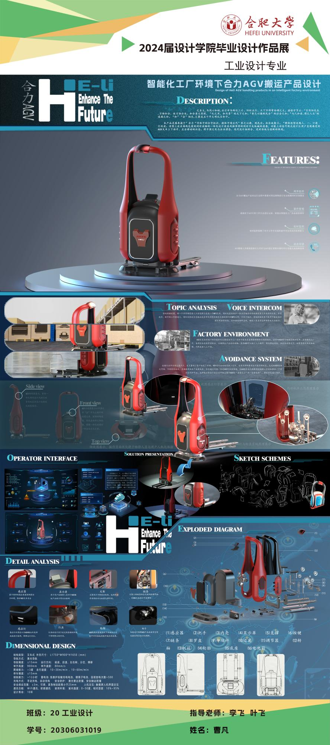
图 56 合力AGV搬运产品展板设计
- 设计小结
本次关于在智能化工厂环境下的AGV搬运产品设计到这一阶段就告一段落了，回顾对于本次的毕业设计，作者从对于课题的前期选择到课题方案的深入探究；从合力品牌的前期调研工作的展开到后来对产品设计研究方向的确定再到方案的设计定稿这是一个从陌生到熟悉从懵懂生疏到成熟的过程。在这一过程中作者遇到很多困难，在同学导师的帮助下不断发现生活中的设计亮点，发觉随着智能化工厂的落地、社会需求的不断提高，当下产业链发展周期不断加快。AGV搬运产品投入市场为搬运行业带来的不仅是在减少人力物力的投入消耗同时也是从用户角度出发秉持着以人为本的设计理念推动产品产业经济的拔高。并通过实际行动调研、资料查询、设计分析最终在毕业设计展上表达了作者的想法。这一过程不仅仅是作者的一个针对AGV产品的毕业项目同时也是对未来从事设计发展方向的铺垫，为整个设计方向做出的规划。

- 结论
一级标题：
黑体，小三号，加粗，居中；
单倍行距，
中间空1中文字符
段前17磅、段后16.5磅
单独成新页，

本页（章）正文结束
近年来随着智能化工厂环境发展，依托产业设计升级转型带动当前经济的快速发展，聚焦到AGV产品方向，从“十四五计划”以来，运输领域的蓬勃发展为当下物流行业带来了新的生机，全球科技革命与科技产业的发展加快了新技术在AGV领域中的投入，推动了我国AGV产品设计的发展。合力作为AGV产品领域的领导者加速推动从传统运输向新型智能化运输转型发展。因此本文以合力AGV搬运产品作为设计创新的出发点，发掘智能化环境下AGV产品在扮演仓储运输这一环节的必要性，同时借助理性思维站在用户角度分析设计的需求点，推进当代产品对于用户情感化体验的关注。系统分析AGV产品的结构功能原理、产品结构构造、运输导航方式、动力驱动来源等逻辑知识。针对AGV搬运产品在其结构、功能、系统、造型、尺寸、色彩与材质等各个方面分析，借助不同研究方向进行系统促使AGV产品具有流畅简约的外观造型同时也使其具备合理的落地实践性。最终确定关于智能化工厂环境下合力AGV搬运产品方案。
本章内容：
是对毕业设计最终的、总体的结论，不是正文中各段小结的简单重复。应准确、完整、明确、精练。也可以没有结论而进行必要的讨论。可以提出建议、研究设想、设计改进意见、尚待解决的问题、对后续研究、设计的思考等。
但由于本次设计课题存在专业知识盲区、前期调研资料不具备完全性同时对于智能化工厂环境下的实际产品运行结论无法实际验证，故本次课题依旧存在着对于缺乏机件的实际工作原理、结构框架的理解。对于推动用户的实际使用体验和工厂实际落地运行结果的检验有待进一步深入。

参考文献
参考文献：
黑体，小三号，加粗，居中；
1.25倍行距，
段前0.5行、段后0
单独成新页
- Gu J. Research on warehouse operation: A comprehensive review[J]. European Journal of Operational Research, 2007, 177(1):1-21.
- 沈治.浅谈自动导向小车（AGV）技术发展[J].科技广场，2008:232.
- 纪寿文,李克强.智能化的物流搬运机器人－AGV［J］.中国物流与采购，2004(02):56－57．
本章内容：
（1）期刊
［序号］作者.文献题名[J].刊名,出版年份,卷号(期号):起-止页码.
（2）专著
［序号］作者.书名[M].版本(第1版免注).译者.出版地:出版者,出版年:起-止页码.
（3）论文集（有 ISBN 号）
［序号］作者.文献题名[A].主编.论文集名[C].出版地:出版者,出版年:起-止页码.
（4）学位论文
［序号］作者.题名[D].保存地:保存单位（高校标注到学院或系）,年份.
（5）专利
［序号］专利申请者.专利题名[P].国别:专利号,公布日期.
（6）技术标准
［序号］标准代号,标准名称[S].
（7）报纸文章
［序号］作者.题名[N].报纸名称,出版日期(版次).
（8）报告
［序号］作者.文献题名[R].报告地:报告会主办单位,年份.
（9）其他文献
［序号］作者.文献题名[Z].文献出处,发表或更新日期。
参考文献内容部分：
宋体，五号，左顶格对齐; 1.5倍行距，
段前间距0行、段后0行

注意：参考文献与原文要对应，即在原文中右上标位置！论文参考文献，一般来说不低于20条。
- KIVA SYSTEM.Who we are and what we do?[EB/OL].[2010-3-1].http://www.kivasystems.com.
- 张颖川, 任芳. 仓储领域机器人的技术发展与应用[J]. 物流技术与应用,2017(9):98-99.
- 行喜欢.电商物流中心拣货模式分析［J］．物流技术与应用，2012，17(06):94－96．
- 肖军. 解读现代仓储物流设备行业新技术发展的新动向[J]. 铁路采购与物流, 2016(10):47-49.
- 刘文梅. 物流用自动引导小车(AGV)的专利技术分析[J]. 中国新通信, 2017, 19(5).
- Zheng Y, Su K, Song WX. Study on Agricultural MachineryProducts Development Based on Industrial Design Innovation[J].Applied Mechanics & Materials,2014,687-691:5199-5202.
- 徐国艳,牛欢,郭宸阳,苏鸿杰.基于三维激光点云的目标识别与跟踪研究[J].汽车工程,2020,42(01):38-46.
- Kelley T, Littman J. The art of innovation: lessons in creativity from IDEO, America's leading design firm[J]. Americas Leading Design Firm, 2001, 19(3):149
- 诺曼. 设计心理学[M]. 梅琼. 北京：中信出版社， 2010,16-18.
- 江小浦，机电产品的情感化设计研究[J], 包装工程，2009,10:134.
- Céline McKeown. Designing for Situation Awareness: An Approach to User-Centered Design[J]. Ergonomics, 2013, 56(4):727-728.
- Oliver R L. Cognitive, Affective and Attribute Bases of the Satisfaction Response [J]. Journal of Consumer Research, 1993, 20, 418-430
- 卢宗慧, 徐星蕾, 卢泓翰,等. 堆垛机提升机构设计[J]. 制造业自动化, 2011, 33(10):129-130.
- 苏建宁, 李鹤歧, 李奋强. 产品设计中的感性意象定位研究[J]. 兰州理工大学学报, 2004, 30(2):40-43.
- 郭丽娟.人性化家用护理机器人护理方式及产品功能设计研究[D].天津:河北工业大学,2013.
- 吴丽琴.烟草企业物料输送 AGV 智能小车的设计与开发[J].数字技术与应用, 2014(11):182-183.
- 马志远.智能控制下的AGV路径规划研究[J].机械与自动化，2013，10：98.

图表清单
[1]图1、图2来源于http://www.agv-amr.com/news/show.php?itemid=1252
图表清单：
黑体，小三号，加粗，居中；
1.25倍行距，
段前0.5行、段后0
单独成新页
[2]图3来源于https：//www.chinaagv.com/news/detail/202307/27387.html
[3]图4来源于https://www.thepaper.cn/newsDetail_forward_18757612
图表内容来源较多：
宋体，五号，左顶格对齐;
1.5倍行距，
段前间距0行、段后0行
[4]图5、图21来源于https://www.helichina.com
[5]图20来源于https://www.51wendang.com/doc/5997604f4626c12f63eb2a38/2
[6]图22来源于https://www.helichina.com/product/detail/index.html?id=51
[7]图23来源于https://baijiahao.baidu.com/s?id=1675507795121161058
[8]图24来源于https://blog.csdn.net/m0_52376787/article/details/129853972
[9]图25来源于https://www.linbir.com/industrynews/807884.html
[10]图26、图27来源于https://blog.csdn.net/weixin_29470121/article/details/112496739
[11]图42、图43来源于http://www.szgsg.com/xwzx/cjwt/97.html
其他图片由作者创作完成。

图表内容来源较少：
宋体，五号，左顶格对齐;
1.5倍行距，
段前间距0行、段后0行
图2来源于http://www.baidu.com
其他图片由作者创作完成。

图表内容较多引用同一来源：
宋体，五号，左顶格对齐;
1.5倍行距，
段前间距0行、段后0行
图2，图9-图11，表2，表5来源于http://www.baidu.com
其他图片由作者创作完成。

致谢
致谢：
黑体，小三号，加粗，居中；
1.5倍行距，
段前0.5行、段后0
单独成新页
随着本次毕业课题进入尾声，首先对我的导师李飞老师以及合力企业设计指导老师叶飞老师表达感谢，在两位导师的帮助下作者才能完成关于合力AGV搬运产品的设计。尽管本次对于合力AGV产品的课题研究所涉及到的知识点内容覆盖范围大，资料查询比较困难，可行性技术难度大，但李飞老师针对这些方面的问题为作者提供了可实行的建议同时给予了充分的鼓励和悉心的指导。从整体论文的选题、框架规划、各阶段的审查、方案定行、建模渲染、以至最终版面布局无一不是导师们对我的悉心教导，同时叶飞老师为本次课题的选择、产品的可实行落地提供理论上的支持。特别是在论文创作期间，在学习、生活等诸多方面导师给予的谆谆教导将永远激励我在今后在设计行业上潜心学习、刻苦钻研。借此谨向两位导师表达感谢之情，感谢导师的关心与指导。
致谢内容：
宋体，小四号，
首行缩进2字符；
段前0行，段后0行，
行间距1.5倍。
感谢相互陪伴、互相帮助的同学，在彼此的帮助下相互学习知识，熟练专业知识，希望大家可以取得属于自己的未来。
感谢大学学习生活中帮助我成长的辅导员徐冬老师，帮助我解决大学生活上的种种困扰，为我指明人生前进的方向。
感谢父母多年来对作者学习生活上的教育，对我无微不至关怀与鼓励。让我在求学道路上脚踏实地、勇往前行。
最后，衷心的感谢在百忙之中审阅本文的老师们。辛苦各位导师的指点与支持。
曹凡
2025年5月于合肥大学设计学院

附录
附录：
黑体，小三号，加粗，居中；
1.5倍行距，
段前0.5行、段后0
单独成新页

附录A：调查问卷
关于智能化工厂环境下AGV搬运产品的问卷调查
二级标题：
宋体，四号，左对齐；
1.5倍行距，
段前0行、段后0行
- 您目前所在的行业是？
问卷标题：
宋体，小四号，居中
1.5倍行距，
段前0行、段后0行
A. 制造业 B. 物流仓储 C. 电子商务 D. 其他
- 您是否了解AGV搬运产品？
A. 非常了解 B. 有所了解 C. 听说过，但不了解 D. 完全没接触
- 您认为在智能化工厂中AGV搬运产品的重要性如何？
A. 非常重要 B. 比较重要 C. 一般 D. 不太重要 E. 完全不重要
- 您目前日常工作所使用的搬运设备类型是？
A. AGV搬运产品 B. 传统搬运产品 C. 手动搬运工具 D. 其他
- 在选择AGV搬运产品时哪项性能您最看重？
A. 载重能力 B. 行驶速度 C. 稳定性 D. 易操作性 E. 价格
- 在您看来AGV搬运产品能够提高生产效率您是否认同这样的说法？
A. 完全认同 B. 比较认同 C. 中立 D. 不太认同 E. 完全不认同
问卷正文：
宋体，五号，左对齐
多倍行距，行距值1.25，
段前0行、段后0行

也可根据自己的内容量自行调整。
如示例，字体小四号就不如五号字规整。
- 您是否愿意为AGV搬运产品支付更高的价格？
A. 愿意 B. 可能愿意 C. 中立 D. 不太愿意 E. 完全不愿意
- 直到目前为止在使用AGV搬运产品过程中您所遇到的最大问题是什么？
A. 设备故障频繁 B. 操作复杂难上手 C. 维护成本高 D. 安全性不足 E. 其他
- 您目前对在智能化工厂仓储运输中大量投入AGV搬运产品的接受程度是?
A. 完全接受 B. 可以接受 C. 勉强接受 D. 不能接受
- 当前国内以合力AGV搬运产品为主的AGV您希望在哪些方面需要进行改进？（多选）
A. 提高载重能力 B. 增加行驶速度 C. 增强稳定性 D. 简化操作流程 E. 降低维护成本 F. 提高安全性 G. 其他
- AGV搬运产品在未来的发展趋势您认为将会偏向于哪种方向？
A. 更加智能化 B. 更加环保节能 C. 更加轻量化 D. 更加多样化 E. 其他
- 在智能化工厂环境下对于AGV搬运产品未来的外观造型您的期望是?（多选题）
A. 造型简洁 B. 展现企业文化底蕴 C. 未来科技 D. 机械风格 E.仿真造型
- 与传统搬运产品相比您认为当下的AGV搬运产品具有哪些优势？（多选）
A. 提高生产效率 B. 降低劳动强度 C. 减少事故发生 D. 提高空间利用率 E. 降低运营成本 F. 其他
- 对于国内现有的AGV搬运产品您的总体印象如何？
A. 非常好 B. 比较好 C. 一般 D. 较差 E. 非常差

附录B：产品尺寸图
二级标题：
宋体，四号，左对齐；
1.5倍行距，
段前0行、段后0行

产品尺寸值不少于50∽100个
产品尺寸图若干张，把毕业论文模板里的尺寸图替换自己的就可以了。
论文电子版放置带图框的A3尺寸图，可有AUTOCAD导出图片作为背景。
论文纸质打印版可有AUTOCAD直接打印高清的A3尺寸图胶订。
Wps方法：选中图片，右键，设置对象格式，版式，选“衬于文字下方”，然后将图片拉满A3纸。
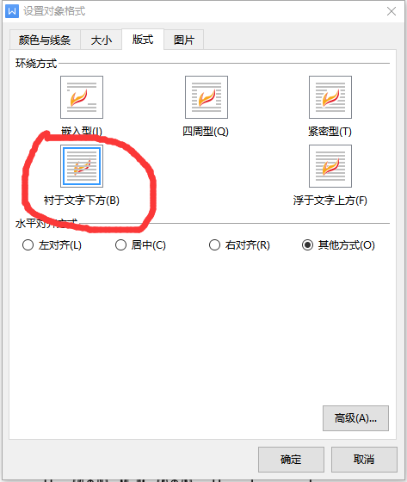
Word方法：选中图片，右键，图片，版式，选“衬于文字下方”，然后将图片拉满A3纸。
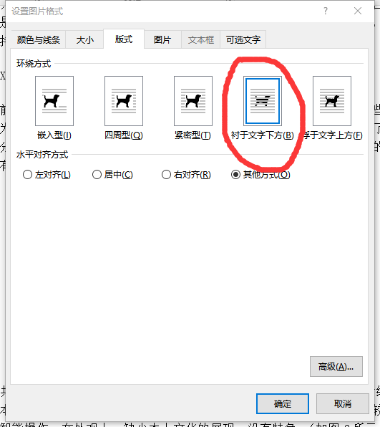

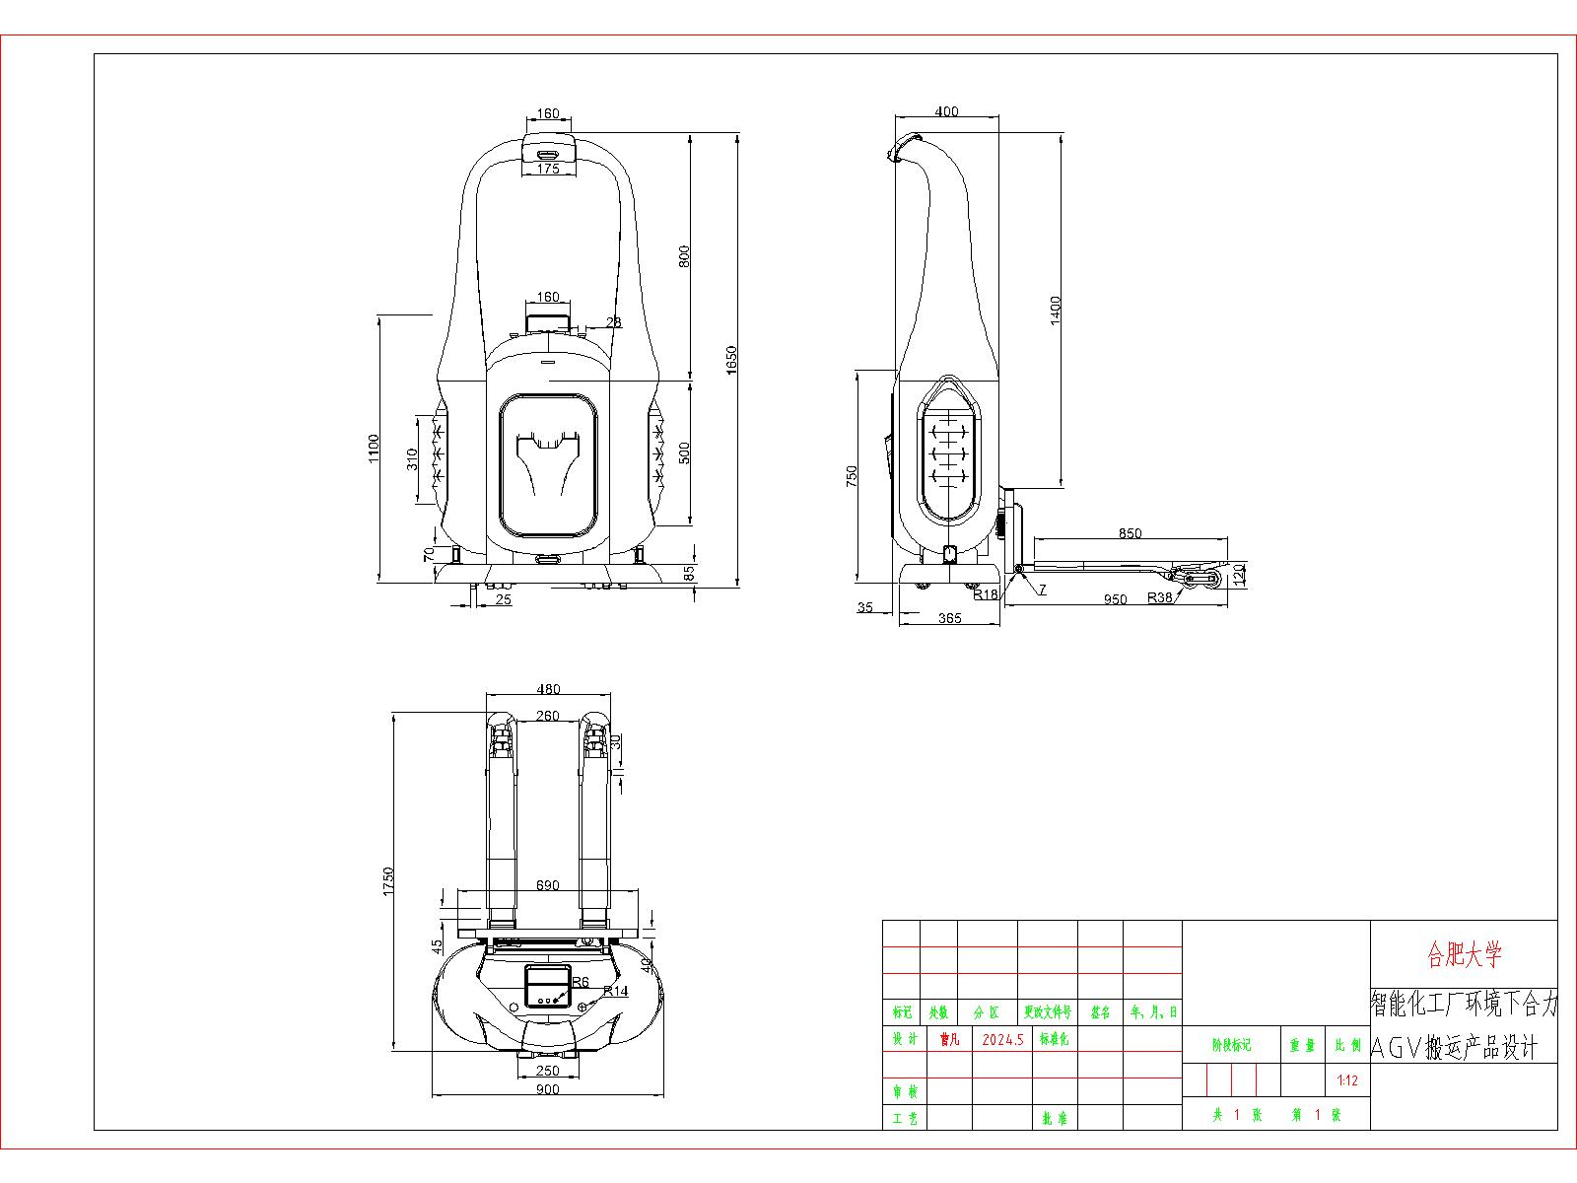
关于尺寸图：
1、根据产品大小和造型，尺寸值不少于50∽100个

